Colofon

Projectnummer DSO-PR33

Document Informatiemodel Omgevingswet

Identificatie IMOW

Versie 3.0.1

Projectnaam STandaard Officiële Publicaties met ToepassingsProfielen voor OmgevingsDocumenten (STOP/TPOD)

Projectnummer PR33

Contactpersoon TPOD-team

Auteur(s) TPOD-team

Inhoudsopgave

1 Inleiding 6

1.1 Context standaard 6

1.2 Normatieve referenties 7

1.3 Leeswijzer 8

2 Informatiemodel Omgevingswet 9

2.1 Context IMOW 9

2.2 Overzicht IMOW 10

2.2.1 Vrijetekststructuur 10

2.2.2 Artikelstructuur 11

2.3 Details IMOW 11

2.3.1 OW-object 12

2.3.2 OP-object 14

2.3.3 Activiteit 15

2.3.4 Locatie 15

2.3.5 Kaart en Kaartlaag 16

2.4 Verhouding OP en OW 16

2.4.1 Vrijetekststructuur in OP 16

2.4.2 Artikelsgewijze structuur in OP 17

2.4.3 Geometrie in OP 17

3 Details IMOW 18

3.1 Regeltekst 18

3.2 Juridische regel 18

3.2.1 RegelVoorIedereen 18

3.2.2 Instructieregel 19

3.2.3 Omgevingswaarderegel 20

3.3 Activiteit 21

3.4 Gebiedsaanwijzing 22

3.5 Omgevingsnorm 22

3.6 Omgevingswaarde 23

3.7 Locatie 24

3.7.1 Gebied-/Lijn-/Puntengroep 24

3.7.2 Gebied/Lijn/Punt 25

3.7.3 Ambtsgebied 25

3.8 Pons 26

3.9 Kaart 26

3.10 Divisie 27

3.11 Divisietekst 27

3.12 Tekstdeel 28

3.13 Hoofdlijn 28

3.14 Regelingsgebied 29

4 Technische implementatie IMOW 30

4.1 OW-aanlevering en OW-manifest 30

4.1.1 Het aanleveren van OW-objecten in OW-bestanden 31

4.1.2 GML-bestanden (informatief) 32

4.2 Eisen bij aanleveren 33

4.2.1 Identificatie van OW-objecten 33

4.2.2 Waardelijsten 34

4.2.3 Toekennen van OW-objecten aan regelingen 35

4.2.4 Verwijzingen tussen OW-objecten 35

4.2.5 De functionele structuur 35

4.2.6 Tijdelijk regelingdelen 37

5 Verschillen tussen IMOW en CIM-OW 38

5.1 CIM-OW-aspecten niet in IMOW 38

5.2 IMOW-aspecten niet in CIM-OW 38

6 OP-aspecten relevant voor IMOW 40

6.1 De Regeling en diens Artikelen/Leden/Divisies 40

6.2 ConsolidatieInformatie 40

6.3 OP-informatieobjecten 41

6.4 GIO’s 41

6.5 Norm-GIO’s 43

6.6 Richtlijn voor het maken van GIO’s o.b.v. OW-objecten 44

7 Het wijzigen van OW-objecten 46

7.1 Uitgangspunten relevant voor wijzigen 46

7.1.1 Een nieuw OW-object 46

7.1.2 Een OW-object wijzigen 46

7.1.3 Een OW-object beëindigen 47

7.1.4 Resultaat van een wijziging 47

7.2 Het gebruik van OW-aanleveringen 47

7.2.1 OW-aanlevering bij besluit 47

7.2.2 OW-aanlevering bij intrekking 47

7.2.3 OW-aanlevering bij directe mutatie 48

A Bijlage: versiehistorie 49

# Inleiding

Dit document beschrijft het Informatiemodel Omgevingswet (IMOW) over het in de keten van plan tot publicatie toekennen van machine-leesbare informatie aan regelingen. Het IMOW implementeert het conceptuele model CIM-OW. CIM-OW hoort bij de reeks conceptuele modellen waarop de ketens van het Digitaal Stelsel Omgevingswet (DSO) gebaseerd zijn. Het IMOW legt vast welke objecten aan het DSO kunnen worden aangeleverd.

In paragraaf 1.1 wordt een context geboden van de standaard. Paragraaf 1.2 verwijst naar de versies van standaarden die gebruikt zijn voor deze standaar. Paragraaf 1.3 bevat de leeswijzer.

## Context standaard

Wanneer je in de context van de Omgevingswet als bevoegd gezag een Regeling (bijvoorbeeld een Omgevingsplan) wilt wijzigen doe je dit via een aanlevering aan de LVBB, de landelijke voorziening bekendmaken en beschikbaar stellen. Vrijwel altijd bevat die aanlevering een Besluit. De structuur van de aanlevering is vastgelegd in verschillende standaarden:

* Het [LVBB bronhouderkoppelvlak](https://koop.gitlab.io/lvbb/bronhouderkoppelvlak/) schrijft voor welke bestanden er in de aanlevering moeten zitten wat voor eisen er zijn aan de namen van de bestanden etc.
* De [STOP](https://koop.gitlab.io/STOP/standaard/index.html) standaard legt de documentstructuur van de tekst van het besluitdeel van de aanlevering vast. Ook beschrijft deze standaard veel metadata voor de verwerking van het besluit. Verder beschrijft de STOP standaard hoe geografische informatieobjecten (GIO’s) moeten worden aangeleverd.
* Het [IMOW](https://www.geonovum.nl/geo-standaarden/omgevingswet/STOPTPOD) (dit document) beschrijft hoe de tekstonderdelen van een regeling te annoteren zijn, zodat ze beter verwerkt (en op een kaart getoond) kunnen worden in het DSO. Een annotatie bestaat uit een OW-object dat gekoppeld is aan identificeerbare onderdelen van de tekst. Het IMOW is bedoeld voor het realiseren van functionaliteit ten behoeve van het bevragen van een regeling in DSO-verband. Data zijn hiervoor bezien van uit geografisch perspectief. Bij een IMOW-aanlevering kun je denken aan het duiden van specifieke activiteiten op de kaart of het meeleveren van functies of beperkingengebieden. De gegevens die aangeleverd worden vanuit het IMOW helpen de buitenwereld in met het op een kaart terugvinden van Omgevingswet-. Dit document beschrijft hoe annotaties bij een besluit aangeleverd dienen te worden en hoe je aanlevert conform de set van IMOW.xsd’s. Deze XSD’s (XML-schema’s) worden gebruikt voor de beschrijving van XML-gebaseerde gegevensuitwisseling in het DSO. Het IMOW implementeert de objecten beschreven in het CIM-OW.
* In het CIM-OW (conceptueel informatiemodel Omgevingswet) staat beschreven welke objecttypen het IMOW kent en hoe deze zich tot elkaar verhouden. Het CIM-OW is het leidende informatiemodel voor informatie-uitwisseling binnen het DSO.
* Toepassingsprofielen omgevingsdocumenten (TPOD’s). Per type omgevingsdocument is er ook een set aanvullende regels specifiek voor dat type omgevingsdocument. In de TPOD’s is opgenomen hoe die toegepast moeten worden. Toepassingsprofielen voor omgevingsdocumenten (TPOD's) beschrijven de juridische en informatiekundige context voor de specifieke omgevingsdocumenten. Voor onder meer de volgende typen omgevingsdocumenten zijn toepassingsprofielen gepubliceerd:
  + Omgevingsplan (het omgevingsdocument dat gemeenten aanleveren, het voormalige bestemmingsplan)
  + Omgevingsverordening (het omgevingsdocument dat provincies aanleveren, de voormalige provinciale verordening)
  + Waterschapsverordening (het omgevingsdocument dat waterschappen aanleveren)
  + Algemene maatregelen van bestuur/ ministeriële regeling (AMvB/MR, de omgevingsdocumenten die worden aangeleverd vanuit het rijk)
  + Projectbesluit (het omgevingsdocument waarmee een specifiek project mogelijk wordt gemaakt)
  + Omgevingsvisie (het omgevingsdocument waarmee het bevoegd gezag een visie kan maken)
* De validatiematrix beschrijft regels waaraan aanleveringen dienen te voldoen. Dit document is zelf geen standaard maar is een opsomming van regels die in de standaarden beschreven staan en waar tegen gevalideerd kan worden
* Voorbeeldbestanden van correcte aanleveringen. Deze geven inzicht hoe IMOP en IMOW technisch toegepast moeten worden om een nieuw omgevingsdocument aan te leveren.
* Waardelijsten geeft aan wat de toegestane waardes zijn bij attributen van IMOW die aan een waardelijst gekoppeld zijn. Waardelijsten worden in de Stelselcatalogus (https://stelselcatalogus.omgevingswet.overheid.nl/waardelijsten) gepubliceerd.

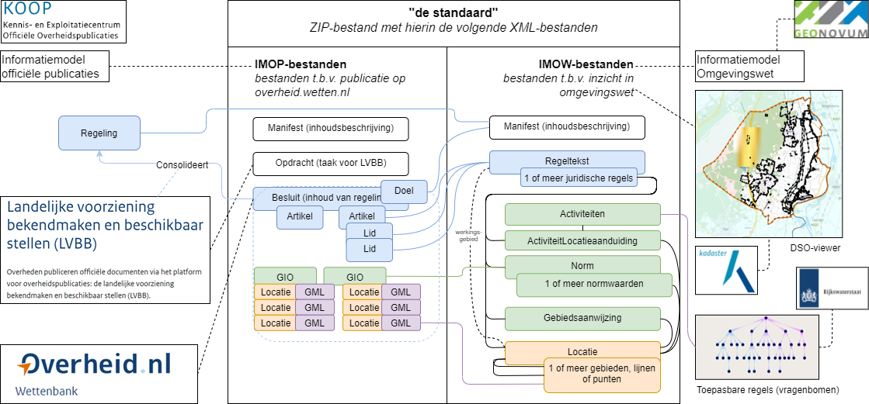

1. Schematisch overzicht van aanlevering conform de standaard

## Normatieve referenties

Dit document is gebaseerd op de versies van de volgende standaarden:

* STOP Standaard (Versie STOP-IC)
* LVBB Bronhouderkoppelvlak
* CIM-OP
* CIM-OW

## Leeswijzer

De rest van dit document is als volgt opgebouwd: hoofdstuk 2 beschrijft het informatiemodel en zijn onderdelen. Verder wordt het informatiemodel in de context geplaatst van de standaard voor officiële publicaties. Hoofdstuk 3 bespreekt de technische implementatie en geeft hierbij aan welke bestanden er verwacht worden en beschrijft de randvoorwaarden voor het aanleveren. Hoofdstuk 4 gaat gedetailleerd in op hoe de OW-bestanden er uit dienen te zien en geeft een XML-beschrijving van ieder bestand dat aangeleverd kan worden. Hoofdstuk 5 geeft weer waar het CIM-OW en IMOW afwijken. Hoofdstuk 6 beschrijft enkele aspecten uit STOP die relevant zijn voor de werking van OW en geeft richtlijnen over de wijze waarop OW zich verhoudt tot STOP. Hoofdstuk 7 beschrijft het wijzigen van OW-objecten.

# Informatiemodel Omgevingswet

Dit hoofdstuk beschrijft het Informatiemodel Omgevingswet (IMOW). Paragraaf 2.1 beschrijft de context van het IMOW, in paragraaf **Fout! Verwijzingsbron niet gevonden.** vastgelegd hoe het IMOW eruitziet bij vrijetekststructuur en in paragraaf 2.2.2 wordt de artikelsgewijze structuur beschreven. In paragraaf 2.3 wordt een aantal belangrijke diagrammen uitgelicht. In paragraaf 2.4 tenslotte wordt de verhouding tussen OP en OW beschreven.

## Context IMOW

De IMOW standaard schrijft voor hoe je de tekst van een regeling (zoals beschreven in de STOP standaard) annoteert met OW-objecten. Dit gebeurt door OW-objecten mee te sturen in een Aanlevering en deze aan tekstonderdelen van OP te koppelen via de identificatie van die tekstonderdelen, het wId. OW-objecten zelf kunnen weer gekoppeld zijn aan andere OW-objecten waardoor er naast de tekst ook een gestructureerde collectie objecten bij een regeling ontstaat. Deze structuur kan bijvoorbeeld gebruikt worden om de inhoud van de regeling via een kaart te ontsluiten.

De STOP standaard beschrijft twee soorten tekststructuren voor omgevingsdocument: de artikelsgewijze structuur en de vrijetekststructuur. Afhankelijk van de documentstructuur (welke je kunt gebruiken is vastgelegd in de TPOD documenten) worden verschillende objecten meegeleverd. Voor beide typen tekststructuren is een diagram toegevoegd met hierin de aanwezige objecttypen, attributen en relaties.

De UML-diagrammen worden gebruikt om de IMOW-schema’s mee te genereren. Deze koppeling zorgt voor directe link tussen wat je in de diagrammen ziet en de wijze waarop OW-bestanden gestructureerd moeten worden. In deze diagrammen wordt de volgende legenda gebruikt:

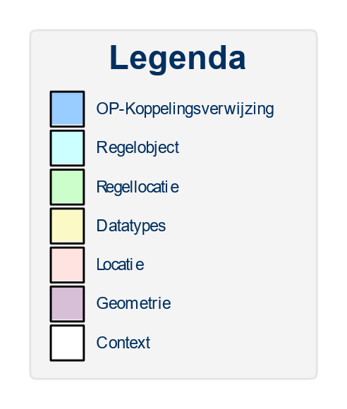

1. Legenda gebruikt bij UML-diagrammen

OP-koppelingsverwijzingen zijn OW-objecten die een 1 op 1 tegenhanger hebben in STOP.

Een Regelobject verwijst naar een regel. Regellocatie objecten koppelen Locaties aan regels. Datatypes groeperen bij elkaar horende gegevens. Locatie objecten zijn concrete locaties. Geometrie geeft een geometrie in coördinaten. Context objecten maken geen deel uit van het IMOW maar plaatsen de objecten van het IMOW in een bredere context.

## Overzicht IMOW

Binnen het DSO zijn er twee types van Regeling te onderscheiden die duidelijk een verschillende structuur hebben: de vrijetekststructuur en de artikelstructuur. Deze structuurverschillen zorgen ook voor verschil in de manier waarop ze geannoteerd zijn. De mogelijke annotaties zijn bechreven in de volgende twee paragrafen:

### Vrijetekststructuur

Figuur 3 bevat het UML-diagram voor de vrijetekststructuur.

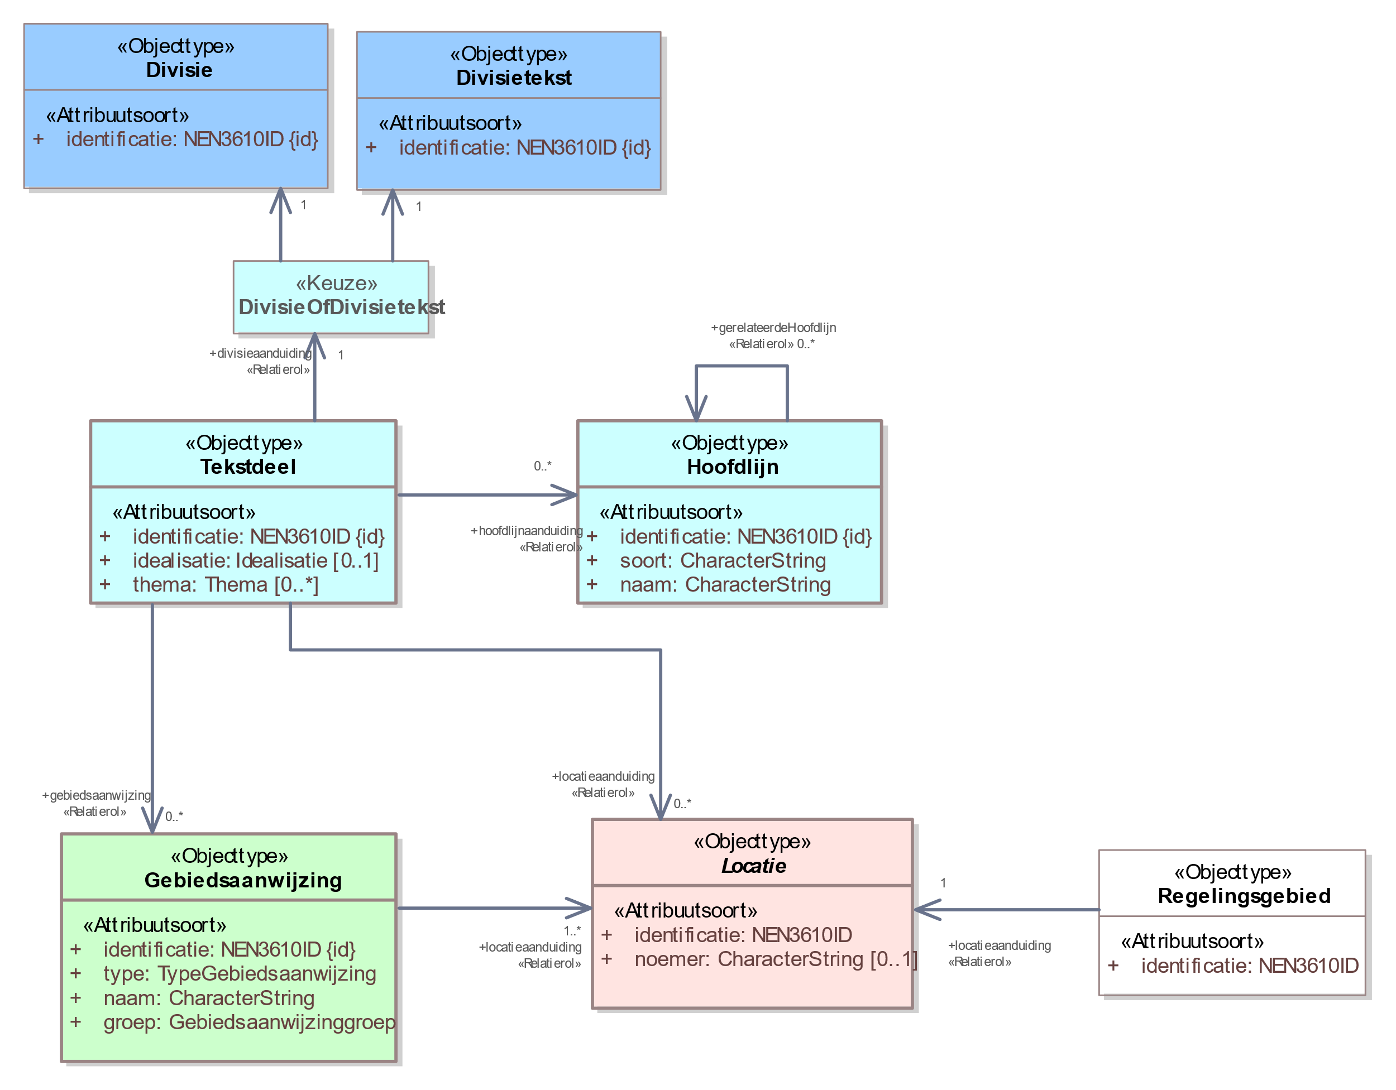

1. UML-diagram vrijetekststructuur

In de vrijetekststructuur zijn documenten gestructureerd in Divisie en Divisietekst element. Dit zijn dan ook de elementen waar de annotaties aan hangen. Dit betekent dat de inhoudelijke tekstgegevens worden aangeleverd in het IMOP-gedeelte en dat je vanuit OW verwijst naar deze Divisie. Vanuit OW kun je een of meerdere tekstdelen aangeven bij de Divisie. Een tekstdeel kan optioneel nog één of meerdere hoofdlijnen, gebiedsaanwijzingen, en/of locaties bevatten. Tevens kan er een locatie direct gekoppeld zijn aan het tekstdeel of kan de locatie via de gebiedsaanwijzing gekoppeld zijn aan het tekstdeel. De locatie is een supertype van ofwel een lijn, punt, gebied of een groep van lijnen, punten of gebieden. Uiteindelijk heeft ieder subtype van locatie een geometrie die als los GML-bestand wordt meegeleverd.

### Artikelstructuur

Figuur 4 toont het UML-diagram voor artikelsgewijze structuur.

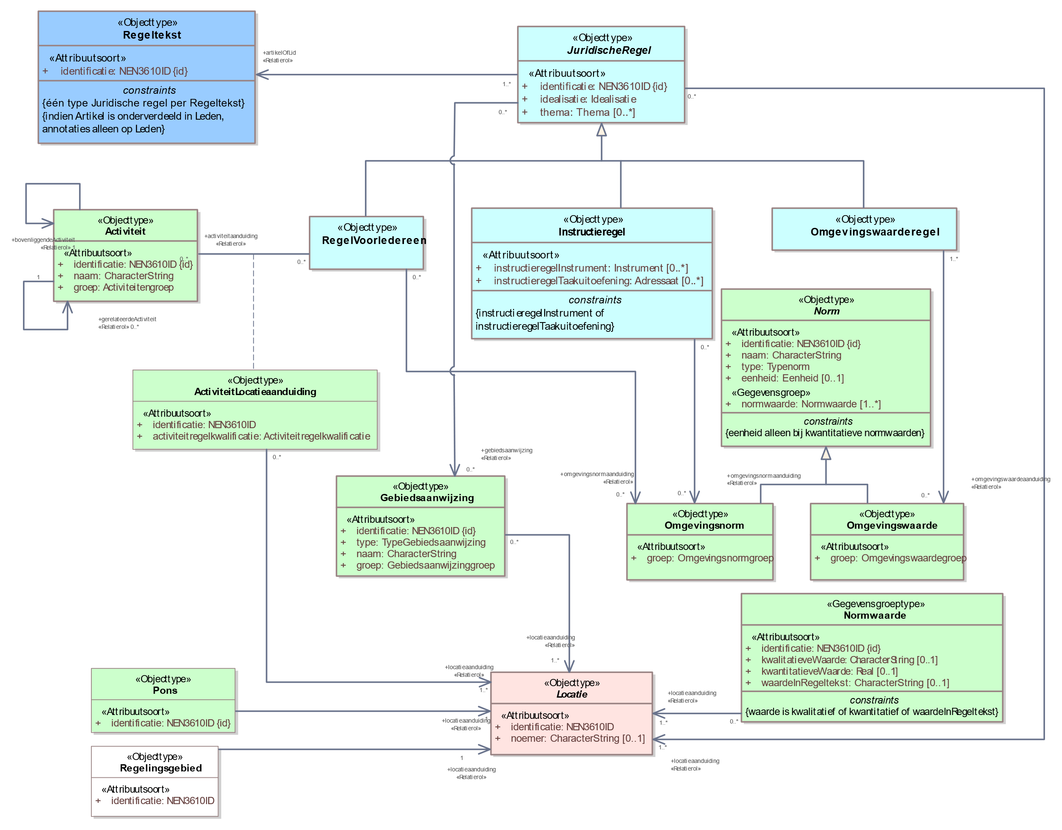

1. UML-diagram artikelstructuur

Waar bij vrije-tekstdocumenten de tekstelement worden geannoteerd zijn het bij de artikelstructuur de artikelen of leden die worden geannoteerd. Het Regeltekst object bevat de verwijzing naar het wId van de STOP tekst die wordt geannoteerd. Vervolgens kunnen er een of meerdere Juridische regels zijn die verbonden zijn aan de regeltekst. Een juridische regel heeft drie subtypen (RegelVoorIedereen, Instructieregel, Omgevingswaarderegel) die allen afzonderlijke relaties hebben met de verschillende OW-objecten. Deze OW-objecten zijn: Gebiedsaanwijzing, Activiteit, Omgevingswaarde en Omgevingsnorm. Een Omgevingsnorm of Omgevingswaarde hebben altijd een Normwaarde, dit kan zijn een kwalitatieve of kwantitatieve waarde. Vervolgens hebben Normwaarde, Activiteit en Gebiedsaanwijzing nog een relatie met een Locatie (een locatie is verder uitgewerkt in paragraaf 3.1.4. Aanvullend hierop heeft de artikelstructuur een Pons-object die alleen gebruikt kan worden bij het omgevingsplan, dit is een losstaand objecttype dat een relatie heeft met een Locatie (zie 3.9).

## Details IMOW

Onderstaande diagrammen bevatten een nadere detaillering van objecten uit het IMOW

### OW-object

In de lopende tekst wordt gesproken over OW-object. Instanties van de in dit diagram genoemde klasses (en subklasses) kunnen voorkomen in het IMOW deel van een aanlevering.

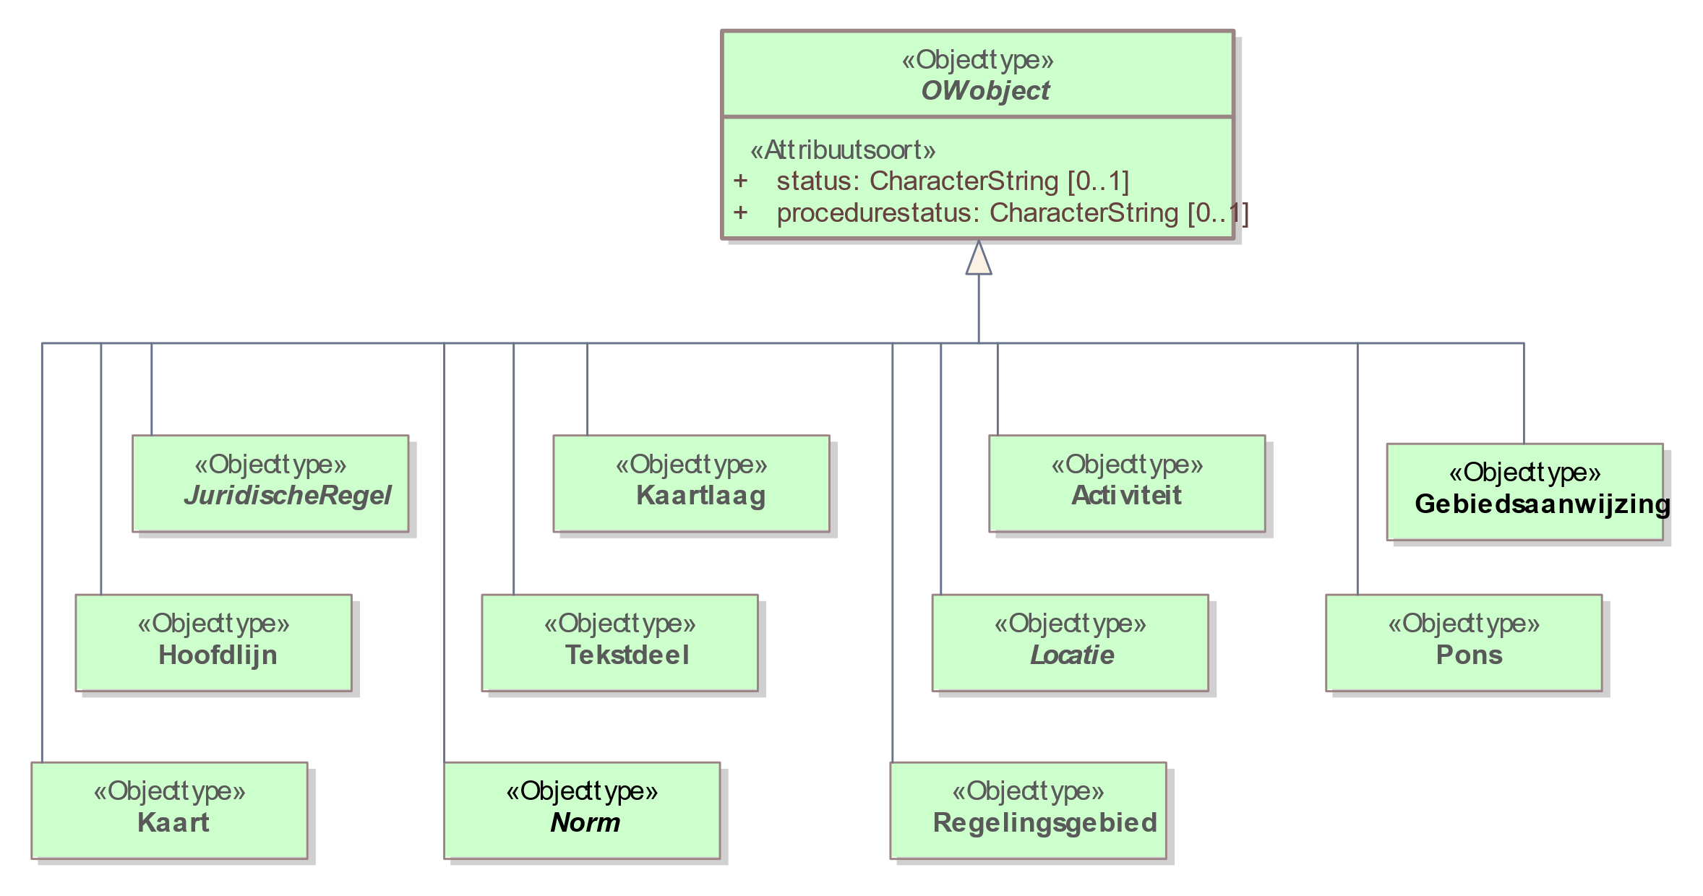

1. UML-diagram OW-objecten

**Status**

De status van een OW-object kan actief of beëindigd zijn. In de uitwisseling wordt deze status als volgt meegegeven:

* Als het veld ‘status’ geen waarde heeft is het OW-object actief.
* Als het veld status de waarde ‘B’ is het OW-object beëindigd. Het zal het OW-object alleen nog tonen worden als iemand een tijdreis-vraag stelt.

**Procedurestatus** **en ontwerpbesluiten**

In de STOP standaard kunnen ontwerpregelingen gemaakt worden met een ontwerpbesluit. Zo’n besluit wijzigt de tekst en de OW-object behorend bij een bestaande regelingversie. Alle OW-objecten die gewijzigd worden in het in ontwerpbesluit krijgen als procedurestatus de waarde ‘ontwerp’ waaruit je kan concluderen dat het object niet bij vastgestelde regelgeving hoort. Als het veld procedurestatus geen waarde heeft dan wordt het OW-object beschouwd als behorend bij vastgestelde regelgeving.

Voor een STOP ontwerpbesluit gelden de volgende regels:

* Het soortprocedure (c.q. proceduretype) is ontwerp (i.p.v. definitief).
* Er mogen minder procedurestappen gebruikt worden in vergelijking met definitieve regelgeving.
* De ConsolidatieInformatie mag geen tijdstempels bevatten.

Voor ontwerp-OW-objecten gelden ook andere regels:

**Regel:** OW-objecten met de procedurestatus ‘ontwerp’ kunnen niet gemuteerd worden.

Deze ontwerp-OW-objecten worden gezien als een nieuwe versie van een OW-object die niet hoort bij vastgestelde regelgeving. Dit is ook omdat ontwerpbesluiten niet gemuteerd kunnen worden, maar een losstaande status hebben t.o.v. vastgestelde regelgeving. Ontwerp-OW-objecten komen voor bij een initieel ontwerpbesluit en bij een wijzigingsontwerpbesluit.

Bij een initieel ontwerpbesluit zijn alle OW-objecten on ontwerp. Een ontwerpwijzigingsbesluit beschrijft een ontwerp ten opzicht van een actuele regeling. Alleen de OW-objecten die wijzigen ten opzicht van de actuele levering worden aangeleverd.

**Regel**: Iedere OW-object behorend OW-aanlevering bij een ontwerpbesluit moet de procedurestatus ontwerp hebben.

Ontwerp-activiteiten zullen niet verschijnen in de registratie van toepasbare regels, dus er kunnen geen vragenbomen op ontwerp-activiteiten gemaakt worden.

Net zoals bij een ‘regulier’ wijzigingsbesluit worden bij een ontwerpwijzigingsbesluit alleen annotaties die wijzigen ten opzichte van de vastgestelde regelgeving aangeleverd. Het is bij een ontwerpwijzigingsbesluit wel mogelijk om te verwijzen naar annotaties uit de vastgestelde regelgeving.

Voorbeeld: Artikel 1: Het is verboden om te zwemmen in het centrumgebied.

Gaat gewijzigd worden op de volgende manier:

Artikel 1: Het is verboden om te zwemmen in het centrumgebied en in het stiltegebied.

In dit geval hoeft het Regeltekst-object niet te worden aangeleverd, deze bestaat immers al.

Er is wel noodzaak voor een ontwerpversie van de juridische regel, aangezien de locatie waar deze regel over gaat wordt uitgebreid. Er is ook noodzaak voor een nieuwe OW-locatie in ontwerp, aangezien er een stiltegebied-GIO wordt toegevoegd in dit ontwerpwijzigingsbesluit.

Voorbeeld: Artikel 1: Het is verboden om te zwemmen in het centrumgebied en in het stiltegebied.

Gaat gewijzigd worden op de volgende manier:

Artikel 1: Het is verboden om te zwemmen in het centrumgebied en in het stiltegebied.

Artikel 2: Er geldt een meldingsplicht omtrent het zwemmen in het stiltegebied.

Voor Artikel 1 wordt de juridische regel die verwijst naar het stiltegebied in ontwerp gewijzigd t.o.v. de vastgestelde versie van de juridische regel. Voor Artikel 2 wordt wel een ontwerp-Regeltekst-object aangeleverd inclusief bijbehorende ontwerp-OW-annotaties. De OW-Locatie stiltegebied en de OW-activiteit zwemmen hoeven niet te worden aangeleverd aangezien deze al bestonden in vastgestelde regelgeving.

**Regel**: Alleen OW-objecten die de procedurestatus ‘ontwerp’ hebben mogen verwijzen naar OW-objecten met de procedurestatus ‘ontwerp’.

**Regel:** Een ontwerpregeling is altijd gebaseerd op een bestaande versie van een regeling. Verwijzingen vanuit OW-objecten met de procedurestap ‘ontwerp’ verwijzen altijd naar de versie van het OW-object zoals bekend in de regelingversie waarop de ontwerpregeling gebaseerd is.

Bij het aanleveren van Ontwerp-OW-objecten is het aan te bevelen dat de identificaties identiek blijven aan de OW-objecten die horen bij vastgestelde regelingen. De voorziening zorgt ervoor dat er geen validatieconflicten zijn, omdat ontwerp-objecten in aparte tabellen opgeslagen worden.

### OP-object

OP-objecten zijn OW-objecten die een rechtstreekse verwijzing bevatten naar een geïdentificeerd onderdeel van het tekstdeel van de Regeling waar dit OW-object bij hoort.

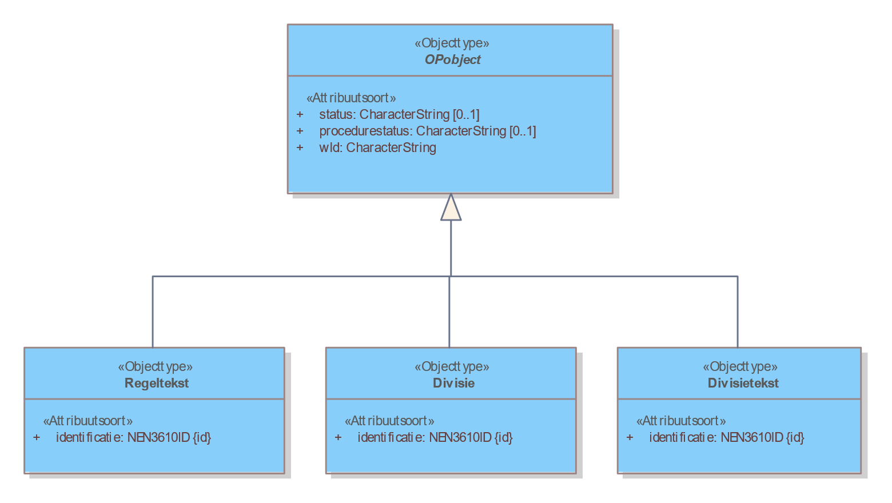

1. UML-diagram OP-objecten

OP-objecten zij de koppeling tussen het IMOW en de tekstelementen in de STOP standaard. Voor documenten met de regelstructuur gebeurt dit via het object Regeltekst. Voor vrijetekst via Divisie en Divisietekst. De OP-objecten bevatten attribuut wId dat verwijst naar het ID van het artikel of lid uit IMOP. Daarnaast hebben deze objecten NEN3610 identificatie zoals gebruikt in het IMOW.

**Regel**: Voor ieder Artikel (zonder leden) of Lid moet er een gekoppeld OW-object zijn.

Een Regeltekst verwijst altijd naar minstens één Juridische Regel. Juridische Regel is een abstract objecttype dat drie subtypen heeft, namelijk: RegelVoorIedereen, Instructieregel en Omgevingswaarderegel.

De Juridische regels hebben een identificatie. Tevens hebben ze een relatie genaamd: ‘artikelOfLid’, welke verwijst naar de OW-Regeltekst object.

OW-objecten hebben ook onderlinge relaties. Zo heeft een Juridische regel een relatie naar o.a. een Activiteit, Omgevingsnorm, Gebiedsaanwijzing en andere objecten.

### Activiteit

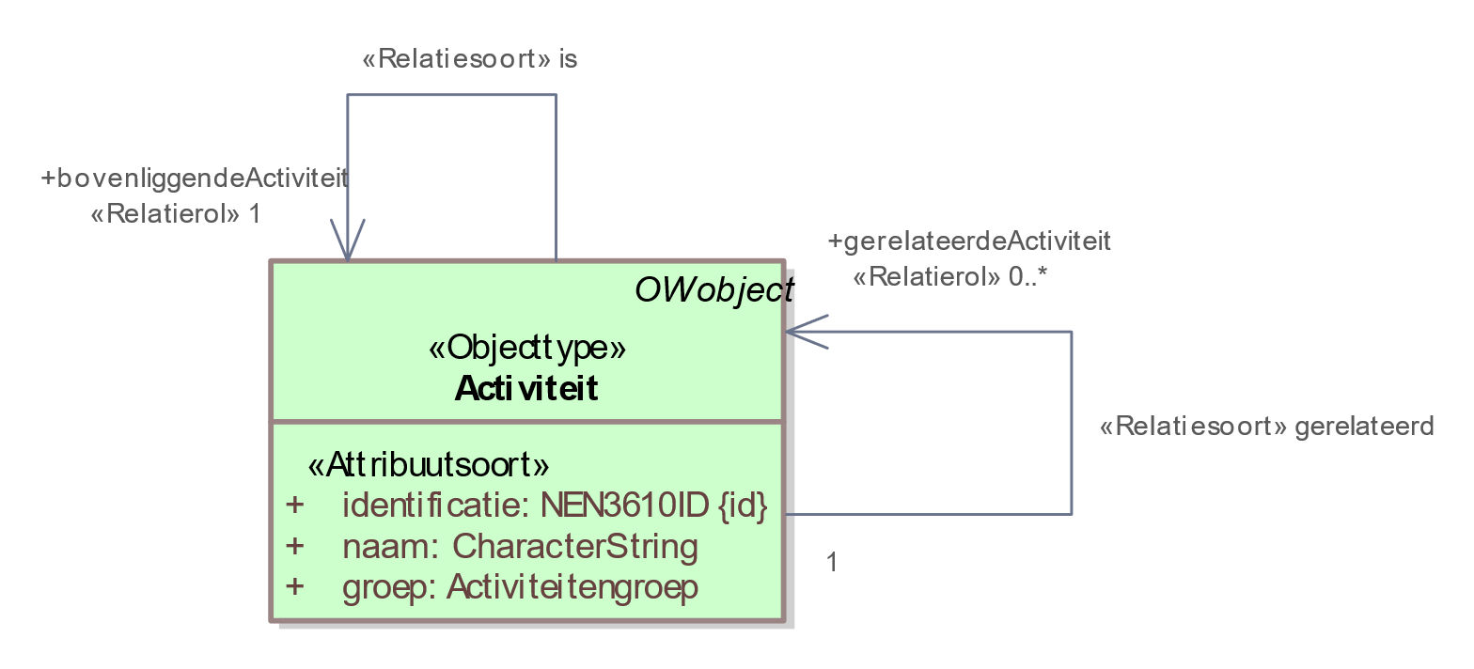

1. UML-diagram Activiteit

### Locatie

Locatie modelleert de locatie die aan OW-objecten wordt toegekend. Een locatie kan de vorm hebben van een punt, lijn, gebied of samengestelde groepen daarvan. Met een verwijzing naar Geometrie worden de coördinaten opgenomen. De Geometrie objecten worden uitgewisseld in een apart geometrie-bestand.

Punt, Lijn en Gebied verwijzen naar de ID van de geometrie in de meegeleverde GIO

Ambtsgebied bevat een verwijzing naar de bestuurlijkeGrenzen-voorziening

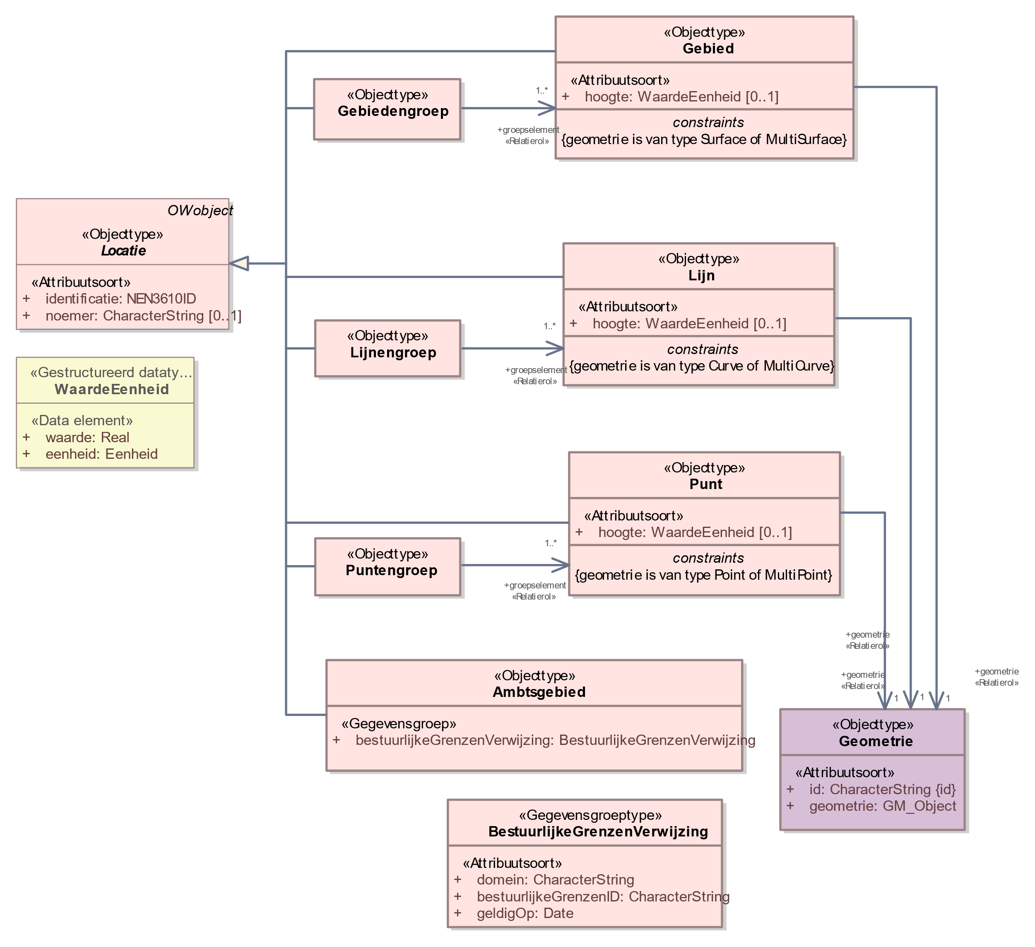

1. UML-diagram Locatie

### Kaart en Kaartlaag

De klasse Kaart modelleert de onderdelen die nodig zijn om een kaart te benoemen en kaartlagen samen te stellen uit locatie en inhoudelijke informatie van andere OW-objecten.

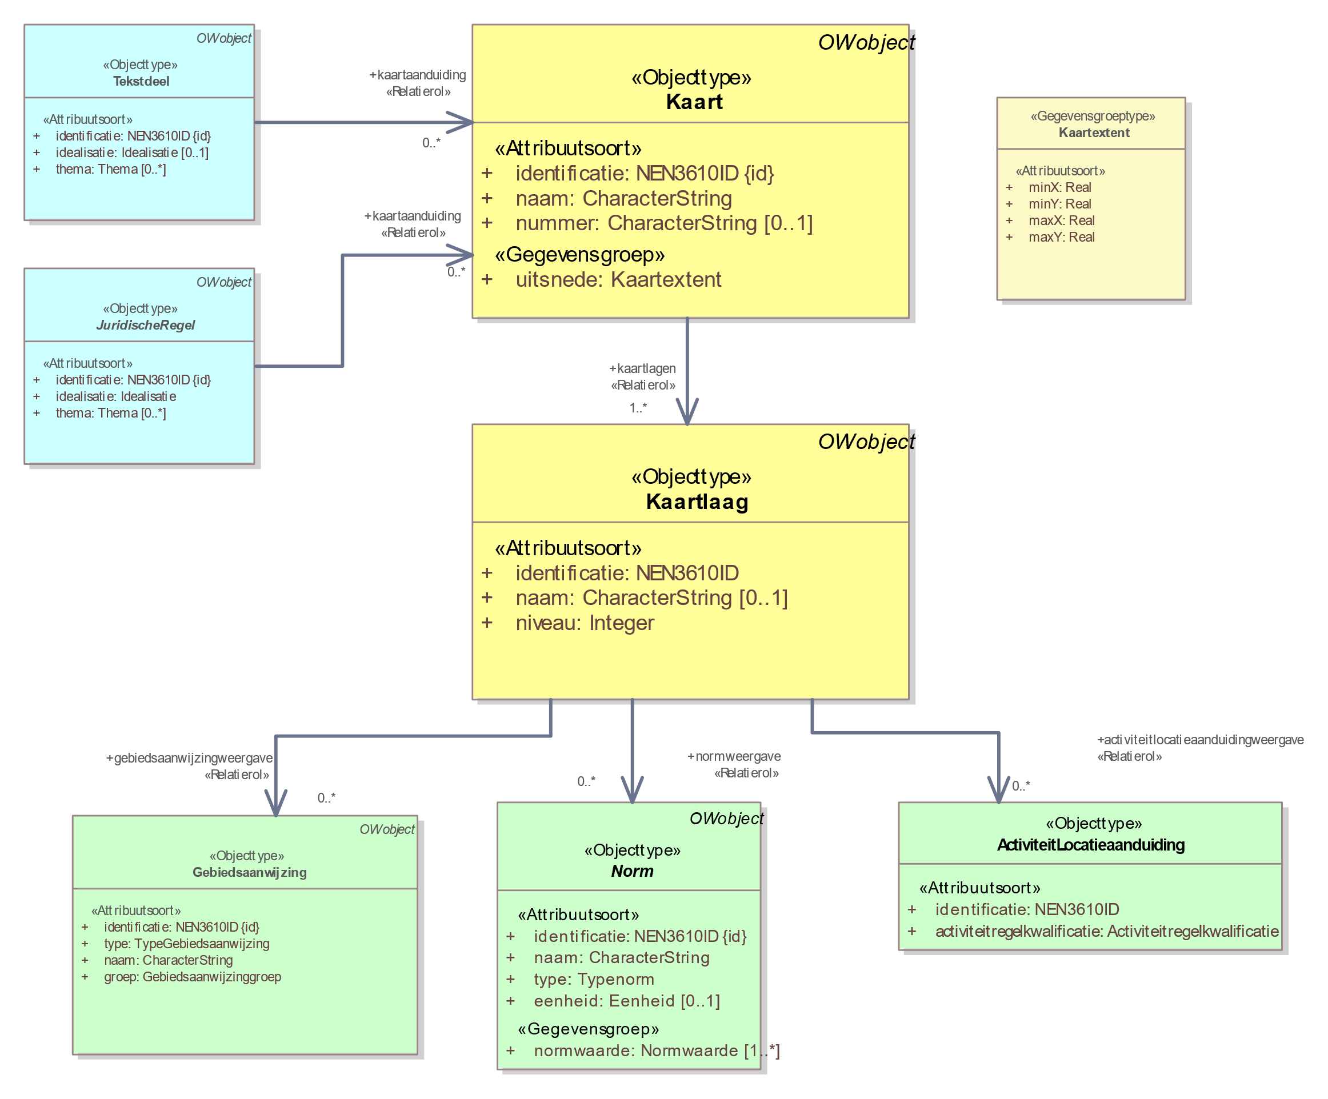

1. UML-diagram Kaart en kaartlaag

## Verhouding OP en OW

Het IMOW model maakt de tekst in een STOP document machine leesbaar door aan verschillende geïdentificeerd elementen van een STOP document een OW-object te koppelen. Deze koppeling zit in de OW-objecten: Regeltekst, Divisie en Geometrie. OP maakt ook onderscheid tussen de vrijetekststructuur en artikelsgewijze structuur.

### Vrijetekststructuur in OP

Vrijetekststructuur in OP bouwt gebruikt twee elementtypen, namelijk: Divisie en Divisietekst. Het hoogste niveau is altijd een Divisie, deze mag onderliggende Divisies bevatten waar uiteindelijk ook een Divisietekst met Inhoud in moet zitten. De Inhoud bevat alleen inhoudelijke tekst. De Divisie wordt gebruikt om de tekst te structureren in bijvoorbeeld verschillende hoofdstukken of paragrafen.

Binnen OW is Divisie een subklasse van OP-object. Dit betekent dat er vanuit Divisie een verwijzing is naar de wId (identificatie) in OP ofwel de wId van de Divisie in OP en naar de identificatie van de regeling in OP, de wId van de regeling. Zo zorgt het OW dat er op het diepste inhoudelijke niveau een verwijzing is naar het OP-deel.

### Artikelsgewijze structuur in OP

OP bouwt artikelsgewijze structuur op door te benoemen welke elementen binnen een ander element mogen vallen. Zo heeft bijvoorbeeld binnen een Regeling een Hoofdstuk de mogelijkheid om meerdere Paragrafen te bevatten of meerdere Artikelen, een Paragraaf kan op zijn beurt weer meerdere Artikelen of Subparagrafen bevatten. Zodoende kom je uiteindelijk uit op het diepste niveau, namelijk Artikel waarbinnen Inhoud moet zitten, hier staat de inhoudelijke tekst van het artikel in.

Binnen OW is Regeltekst een subtype van OP-object, dit betekent dat er vanuit Regeltekst een verwijzing is naar de identificatie in OP ofwel de wId van het artikel en naar de identificatie van de regeling vanuit OP, de WorkID van de regeling. Zo zorgt het OW ook bij artikelsgewijze structuur dat er op het diepste inhoudelijke niveau een verwijzing is naar het OP-deel.

### Geometrie in OP

In Officiële Publicaties wordt geometrie aangeleverd in Geografisch Informatie Objecten GIOs). In de lopende tekst wordt er naar deze GIOs verwezen via hun STOP identificatie.

In OW worden geen GIO’s aangeleverd, maar juist locaties, zoals toegelicht in **Fout! Verwijzingsbron niet gevonden.** en 2.2.2. Uiteindelijk verwijst zowel OW als OP naar hetzelfde geometrie-bestand, maar op een andere manier (OP via GIO’s en OW via Locaties).

# Details IMOW

Dit hoofdstuk beschrijft de kenmerken van de OW-objecten in detail.

Voor de tabellen in dit hoofdstuk is in de kolom Type tussen de haakjes het maximum aantal karakters voor het veld is toegevoegd. De volgorde van de elementen is van belang voor het aanleveren.

## Regeltekst

Doel van het objecttype Regeltekst is het leggen van de verbinding tussen de Juridische regel uit het Omgevingswet-domein en het artikel of lid uit STOP.

| Element | M(ultipliciteit) | Type | Toelichting |
| --- | --- | --- | --- |
| owObject | [1..1] |  | Container van het specifieke OW-object. |
| Regeltekst | [1..1] |  | Element bedoeld voor koppeling tussen artikel/lid en juridische regel. |
| [@wId] | [1..1] | String(255) | Identificatie van artikel of lid uit OP-bestand. |
| status | [0..1] | String(80) | Status van het OW-object, zie 0. |
| procedurestatus | [0..1] | String(80) | Procedurestatus van het OW-object zie 0. |
| identificatie | [1..1] | NEN3610(80) | Identificatie van OW-object, zie 4.2.1. |

## Juridische regel

Een Juridische regel is een abstract objecttype dat drie verschijningsvormen heeft: RegelVoorIedereen, Instructieregel en Omgevingswaarderegel. Bij het gebruik van de juridische regel is het verplicht om hetzelfde type Juridische Regel te hanteren per Regeltekst.

### RegelVoorIedereen

| Element | M(ultipliciteit) | Type | Omschrijving |
| --- | --- | --- | --- |
| owObject | [1..1] |  | Container van het specifieke OW-object. |
| RegelVoorIedereen | [1..1] |  | Juridische regel die voor iedereen bedoeld is. |
| status | [0..1] | String(80) | Status van het OW-object, zie 0. |
| procedurestatus | [0..1] | String(80) | Procedurestatus van het OW-object zie 0. |
| identificatie | [1..1] | NEN3610  (80) | Identificatie van OW-object, zie 4.2.1. |
| idealisatie | [1..1] | String (255) | Waarde uit de waardelijst ‘idealisatie’. |
| artikelOfLid | [1..1] |  | Het artikel of lid waar de Juridische regel bij hoort. |
| [@RegeltekstRef] | [1..1] | xlink(80) | Verwijzing naar de identificatie van de Regeltekst waar de Juridische regel bij hoort. |
| thema | [0..*] | URI(255) | Waarde uit de waardelijst ‘Thema’. |
| locatieaanduiding | [1..1] |  | De Locatie waar de Juridische regel van kracht is. |
| [@LocatieRef] | [1..*] | xlink(80) | Verwijzing naar de identificatie(s) van de Locatie waar de Juridische regel van kracht is. |
| gebiedsaanwijzing | [0..1] |  | De aanwijzing van een specifiek gebied. |
| [@GebiedsaanwijzingRef] | [1..*] | xlink(80) | Verwijzing naar de identificatie(s) van de Gebieden die worden aangewezen in de Juridische regel. |
| kaartaanduiding | [0..1] |  | Specifieke kaart die geduid wordt |
| [@KaartRef] | [1..*] | xlink(80) | Verwijzing naar de identificatie(s) van de Kaarten die worden geduid in de Juridische regel. |
| activiteitaanduiding | [0..*] |  | De activiteit die gereguleerd wordt in de Juridische regel. |
| [@ActiviteitRef] | [1..1] | xlink(80) | Verwijzing naar de identificatie van de Activiteit. |
| ActiviteitLocatieaanduiding | [1..1] |  | De locatie waar de activiteit gereguleerd wordt. Deze komt even vaak voor als de ActiviteitRef. |
| identificatie | [1..1] | NEN3610  (80) | Identificatie van deze ActiviteitLocatieaanduiding zie 4.2.1. Een ActiviteitLocatieaanduiding hoort bij precies één combinatie van een Activiteit en een Juridische regel. Dit betekent dat iedere combinatie van een Activiteit en een Juridische regel een eigen unieke identificatie moet krijgen. In eerder versies van de standaard stond dit niet helder geformuleerd daarom wordt dit bij implementatie van de standaard nog niet afgedwongen. In een toekomstige versie kan dit wel gebeuren. |
| activiteitregelkwalificatie | [1..1] | String (255) | Waarde uit de waardelijst ‘activiteitregelkwalificatie’. |
| Locatieaanduiding | [1..1] |  | De locatie die gekwalificeerd wordt door de activiteit. |
| [@LocatieRef] | [1..*] | xlink(80) | Verwijzing naar de identificatie(s) van de locatie die gekwalificeerd wordt(/worden) door de activiteit. |
| omgevingsnormaanduiding | [0..*] |  | De omgevingsnorm die gesteld wordt. |
| [@OmgevingsnormRef] | [1..*] | xlink(80) | Verwijzing naar de identificatie(s) van de omgevingsnorm die gesteld wordt. |

### Instructieregel

| Element | M(ultipliciteit) | Type | Omschrijving |
| --- | --- | --- | --- |
| owObject | [1..1] |  | Container van het specifieke OW-object. |
| Instructieregel | [1..1] |  | Juridische regel die bedoeld is voor een ander bevoegd gezag. |
| status | [0..1] | String(80) | Status van het OW-object, zie 0. |
| procedurestatus | [0..1] | String(80) | Procedurestatus van het OW-object zie 0. |
| identificatie | [1..1] | NEN3610 (80) | Identificatie van OW-object, zie 4.2.1. |
| idealisatie | [1..1] | String (255) | Waarde uit de waardelijst ‘idealisatie’. |
| artikelOfLid | [1..1] |  | Het artikel of lid waar de Juridische regel bij hoort. |
| [@RegeltekstRef] | [1..1] | xlink(80) | Verwijzing naar de identificatie van de Regeltekst waar de Juridische regel bij hoort. |
| thema | [0..*] | String(255) | Waarde uit de waardelijst ‘Thema’. |
| locatieaanduiding | [1..1] |  | De Locatie waar de Juridische regel van kracht is. |
| [@LocatieRef] | [1..*] | xlink(80) | Verwijzing naar de identificatie(s) van de Locatie waar de Juridische regel van kracht is. |
| gebiedsaanwijzing | [0..1] |  | De aanwijzing van een specifiek gebied. |
| [@GebiedsaanwijzingRef] | [1..*] | xlink(80) | Verwijzing naar de identificatie(s) van de Gebieden die worden aangewezen in de Juridische regel. |
| kaartaanduiding | [0..1] |  | Specifieke kaart die geduid wordt |
| [@KaartRef] | [1..*] | xlink(80) | Verwijzing naar de identificatie(s) van de Kaarten die worden geduid in de Juridische regel. |
| instructieregelInstrument | [0..*] | String (255) | Waarde uit waardelijst ‘instrument’. De waarde voor instructieregelInstrument en instructieregelTaakuitoefening mogen niet in dezelfde Juridische regel voorkomen. |
| instructieregelTaakuitoefening | [0..*] | String (255) | Waarde uit waardelijst ‘adressaat’. De waarde voor instructieregelInstrument en instructieregelTaakuitoefening mogen niet in dezelfde Juridische regel voorkomen. |
| omgevingsnormaanduiding | [0..1] |  | De omgevingsnorm die gesteld wordt. |
| [@OmgevingsnormRef] | [1..*] | xlink(80) | Verwijzing naar de identificatie(s) van de omgevingsnorm(en) die gesteld wordt(/worden). |

### Omgevingswaarderegel

| Element | M(ultipliciteit) | Type | Omschrijving |
| --- | --- | --- | --- |
| owObject | [1..1] |  | Container van het specifieke OW-object. |
| Omgevingswaarderegel | [1..1] |  | Juridische regel die bedoeld is voor het eigen bevoegd gezag. |
| status | [0..1] | String(80) | Status van het OW-object, zie 0. |
| procedurestatus | [0..1] | String(80) | Procedurestatus van het OW-object zie 0. |
| identificatie | [1..1] | NEN3610 (80) | Identificatie van OW-object, zie 4.2.1. |
| idealisatie | [1..1] | String(255) | Waarde uit de waardelijst ‘idealisatie’. |
| artikelOfLid | [1..1] |  | Het artikel of lid waar de Juridische regel bij hoort. |
| [@RegeltekstRef] | [1..1] | xlink(80) | Verwijzing naar de identificatie van de Regeltekst waar de Juridische regel bij hoort. |
| thema | [0..*] | String(255) | Waarde uit de waardelijst ‘Thema’. |
| locatieaanduiding | [1..1] |  | De Locatie waar de Juridische regel van kracht is. |
| [@LocatieRef] | [1..*] | xlink(80) | Verwijzing naar de identificatie(s) van de Locatie waar de Juridische regel van kracht is. |
| gebiedsaanwijzing | [0..1] |  | De aanwijzing van een specifiek gebied. |
| [@GebiedsaanwijzingRef] | [1..*] | xlink(80) | Verwijzing naar de identificatie(s) van de Gebieden die worden aangewezen in de Juridische regel. |
| kaartaanduiding | [0..1] |  | Specifieke kaart die geduid wordt |
| [@KaartRef] | [1..*] | xlink(80) | Verwijzing naar de identificatie(s) van de Kaarten die worden geduid in de Juridische regel. |
| omgevingswaardeaanduiding | [0..1] |  | De omgevingswaarde die gesteld wordt. |
| [@OmgevingswaardeRef] | [1..*] | xlink(80) | Verwijzing naar de identificatie(s) van de Omgevingswaarde(n) die wordt(/worden) gesteld. |

## Activiteit

Een activiteit heeft als doel het stellen van regels over het menselijk handelen of nalaten met effect op de fysieke leefomgeving.

| Element | M(ultipliciteit) | Type | Omschrijving |
| --- | --- | --- | --- |
| owObject | [1..1] |  | Container van het specifieke OW-object. |
| Activiteit | [1..1] |  | Het menselijk handelen of nalaten dat gereguleerd wordt in de regeling. |
| status | [0..1] | String(80) | Status van het OW-object, zie 0. |
| procedurestatus | [0..1] | String(80) | Procedurestatus van het OW-object zie 0. |
| identificatie | [1..1] | NEN3610 (80) | Identificatie van OW-object, zie 4.2.1. |
| naam | [1..1] | String(255) | Hoe de Activiteit genoemd wordt. |
| groep | [1..1] | String(255) | Waarde uit de waardelijst ‘Activiteitengroep’. |
| gerelateerdeActiviteit | [0..1] |  | Een Activiteit die gerelateerd is aan de activiteit.* |
| [@ActiviteitRef] | [1..*] | xlink(80) | Verwijzing naar de identificatie van de Activiteit. |
| bovenliggendeActiviteit | [1..1] |  | De activiteit die hiërarchisch boven de Activiteit ligt.** |
| [@ActiviteitRef] | [1..1] | xlink(80) | Verwijzing naar de identificatie van de Activiteit. |

## Gebiedsaanwijzing

Een gebiedsaanwijzing is het aanwijzen van een specifiek gebied. De Gebiedsaanwijzing kan zowel bij Juridische regels (artikelstructuur) als bij Tekstdelen (vrijetekststructuur) voorkomen.

| Element | M(ultipliciteit) | Type | Omschrijving |
| --- | --- | --- | --- |
| owObject | [1..1] |  | Container van het specifieke OW-object. |
| Gebiedsaanwijzing | [1..1] |  | Een duiding van een specifiek gebied. |
| status | [0..1] | String(80) | Status van het OW-object, zie 0. |
| procedurestatus | [0..1] | String(80) | Procedurestatus van het OW-object zie 0. |
| identificatie | [1..1] | NEN3610 (80) | Identificatie van OW-object, zie 4.2.1. |
| type | [1..1] | String(255) | Waarde uit de waardelijst ‘TypeGebiedsaanwijzing’. |
| naam | [1..1] | String(255) | Hoe het aangewezen gebied genoemd wordt. |
| groep | [1..1] | String(255) | Waarde uit de waardelijst ‘gebiedsaanwijzinggroep’. De waarde die gekozen kan worden uit de waardelijst gebiedsaanwijzinggroep is afhankelijk van de waarde die gekozen wordt uit ‘TypeGebiedsaanwijzing’. |
| locatieaanduiding | [1..1] |  | De Locatie die wordt aangewezen. |
| [@LocatieRef] | [1..*] | xlink(80) | Verwijzing naar de identificatie(s) van de Locatie waar een specifiek gebied wordt aangewezen. |

## Omgevingsnorm

Een omgevingsnorm is het vastleggen van normwaarden als referentiepunt ten behoeve van het handelen in de fysieke leefomgeving.

| Element | M(ultipliciteit) | Type | Omschrijving |
| --- | --- | --- | --- |
| owObject | [1..1] |  | Container van het specifieke OW-object. |
| Omgevingsnorm | [1..1] |  | De norm die gesteld wordt vanuit een regel. |
| status | [0..1] | String(80) | Status van het OW-object, zie 0. |
| procedurestatus | [0..1] | String(80) | Procedurestatus van het OW-object zie 0. |
| identificatie | [1..1] | NEN3610 (80) | Identificatie van OW-object, zie 4.2.1. |
| naam | [1..1] | String(255) | Hoe de norm door het bevoegd gezag genoemd wordt. |
| type | [1..1] | String(255) | Waarde uit waardelijst ‘TypeNorm’. |
| eenheid | [0..1] | String(255) | Waarde uit waardelijst ‘Eenheid’. Eenheid is alleen te gebruiken bij kwantitatieve normwaarden. |
| groep | [1..1] | String(255) | Waarde uit waardelijst ‘Omgevingsnormgroep’. |
| normwaarde | [1..1] |  | Een specifiek referentiepunt (waarde) van de norm. |
| Normwaarde | [1..*] |  | Een specifiek referentiepunt (waarde) van de norm. |
| identificatie | [1..1] | NEN3610 (80) | Identificatie van OW-object, zie 4.2.1. |
| kwantitatieveWaarde | [0..1] | Decimal (80) | In getallen uit te drukken waarde van de norm.  Als deze is ingevuld moeten kwalitatieveWaarde en waardeInRegeltekst leeg zijn. |
| kwalitatieveWaarde | [0..1] | String(255) | In tekst uit te drukken waarde van de norm. Als deze is ingevuld moeten kwantitatieveWaarde en waardeInRegeltekst leeg zijn |
| waardeInRegeltekst | [0..1] | String(80) | Om aan te geven dat de norm in de tekst van het artikel/lid geduid wordt. Moet verplicht gevuld worden met: ‘waarde staat in regeltekst’. Als deze is ingevuld moeten kwalitatieveWaarde en kwantitatietieveWaarde leeg zijn. |
| locatieaanduiding | [1..1] |  | De Locatie waar de normwaarde geldt. |
| [@LocatieRef] | [1..*] | xlink(80) | Verwijzing naar de identificatie(s) van de Locatie waar een specifieke normwaarde geldt. |

** Er moet gekozen worden tussen de drie verschillende typen normwaarden.

## Omgevingswaarde

Een omgevingswaarde is het vastleggen van normwaarden die voor de fysieke leefomgeving de gewenste staat of kwaliteit als beleidsdoel vastleggen.

| Element | M(ultipliciteit) | Type | Omschrijving |
| --- | --- | --- | --- |
| owObject | [1..1] |  | Container van het specifieke OW-object. |
| Omgevingswaarde | [1..1] |  | De norm over de gewenste staat of kwaliteit van een gebied. |
| status | [0..1] | String(80) | Status van het OW-object, zie 0. |
| procedurestatus | [0..1] | String(80) | Procedurestatus van het OW-object zie 0. |
| identificatie | [1..1] | NEN3610 (80) | Identificatie van OW-object, zie 4.2.1. |
| naam | [1..1] | String(255) | Hoe de norm door het bevoegd gezag genoemd wordt. |
| type | [1..1] | String(255) | Waarde uit waardelijst ‘Typenorm’. |
| eenheid | [0..1] | String(255) | Waarde uit waardelijst ‘Eenheid’. Eenheid kan alleen gebruikt worden bij kwantitatieve normwaarden. |
| groep | [1..1] | String(255) | Waarde uit waardelijst ‘Omgevingswaardegroep’. |
| normwaarde | [1..1] |  | Een specifiek referentiepunt (waarde) van de norm. |
| Normwaarde | [1..*] |  | Een specifiek referentiepunt (waarde) van de norm. |
| identificatie | [1..1] | NEN3610 (80) | Identificatie van OW-object, zie 4.2.1. |
| kwantitatieveWaarde | [0..1] | Decimal (80) | In getallen uit te drukken waarde van de norm. Als deze is ingevuld moeten kwalitatieveWaarde en waardeInRegeltekst leeg zijn. |
| kwalitatieveWaarde | [0..1] | String(255) | In tekst uit te drukken waarde van de norm. Als deze is ingevuld moeten kwantitatieveWaarde en waardeInRegeltekst leeg zijn. |
| waardeInRegeltekst | [0..1] | String(80) | Om aan te geven dat de norm in de tekst van het artikel/lid geduid wordt. Moet verplicht gevuld worden met: ‘waarde staat in regeltekst’. Als deze is ingevuld moeten kwalitatieveWaarde en kwantitatietieveWaarde leeg zijn. |
| locatieaanduiding | [1..1] |  | De Locatie waar de normwaarde geldt. |
| [@LocatieRef] | [1..*] | xlink(80) | Verwijzing naar de identificatie(s) van de Locatie waar een specifieke normwaarde geldt. |

## Locatie

De locatie legt informatie vast over de geografische locatie waar een annotatie van toepassing is.

### Gebied-/Lijn-/Puntengroep

| Element | M(ultipliciteit) | Type | Omschrijving |
| --- | --- | --- | --- |
| owObject | [1..1] |  | Container van het specifieke OW-object. |
| Gebiedengroep* | [1..1] |  | Groep van locaties van het type gebied. |
| status | [0..1] | String(80) | Status van het OW-object, zie 0. |
| procedurestatus | [0..1] | String(80) | Procedurestatus van het OW-object zie 0. |
| identificatie | [1..1] | NEN3610 (80) | Identificatie van OW-object, zie 4.2.1. |
| noemer | [0..1] | String(255) | De naam die een Locatie krijgt in een bepaalde regel. |
| groepselement | [1..1] |  | De groep van Locaties. |
| [@GebiedRef]** | [1..*] | xlink(80) | Verwijzing naar de identificatie(s) van het Gebied* dat in deze groep is opgenomen. |

*Dit kan ook lijnengroep of puntengroep zijn.

** Dit kan ook gelijk zijn aan LijnRef of PuntRef (in het geval van respectievelijk lijnengroep of puntengroep).

### Gebied/Lijn/Punt

| Element | M(ultipliciteit) | Type | Omschrijving |
| --- | --- | --- | --- |
| owObject | [1..1] |  | Container van het specifieke OW-object. |
| Gebied* | [1..1] |  | Een verwijzing naar een vlak- of multivlak-geometrie. |
| status | [0..1] | String(80) | Status van het OW-object, zie 0. |
| procedurestatus | [0..1] | String(80) | Procedurestatus van het OW-object zie 0. |
| identificatie | [1..1] | NEN3610 (80) | Identificatie van OW-object, zie 4.2.1. |
| noemer | [0..1] | String (255) | Dit optionele kenmerk maakt het mogelijk om een mens leesbare relatie te leggen tussen de OW-Locatie en de naam van het GIO die in de tekst van de regel voorkomt. |
| hoogte | [0..1] |  | De hoogte die hoort bij de Locatie. |
| waarde | [1..1] | Decimal (80) | De numerieke waarde van de hoogte. |
| eenheid | [1..1] | String (255) | De waarde uit de waardelijst ‘Eenheid’. |
| geometrie | [1..1] |  | Het object waar de coördinaten zijn vastgelegd. Dit valt binnen een GIO in de OP-aanlevering. |
| [@GeometrieRef] | [1..1] | xlink(80) | Verwijzing middels identificatie naar de bijbehorende Geometrie. |

*Dit kan ook lijn of punt zijn.

### Ambtsgebied

| Element | M(ultipliciteit) | Type | Omschrijving |
| --- | --- | --- | --- |
| owObject | [1..1] |  | Container van het specifieke OW-object. |
| Ambtsgebied | [1..1] |  | Bijzondere vorm van Gebied die samenvalt met het ambtsgebied van een bepaald bevoegd gezag: het gebied waarover dat bevoegd gezag de bevoegdheid tot regeling en bestuur heeft. |
| status | [0..1] | String(80) | Status van het OW-object, zie 0. |
| procedurestatus | [0..1] | String(80) | Procedurestatus van het OW-object zie 0. |
| identificatie | [1..1] | NEN3610 (80) | Identificatie van OW-object, zie 4.2.1. |
| noemer | [0..1] | String(255) | De naam die een locatie krijgt in een bepaalde regel. |
| bestuurlijkeGrenzenVerwijzing | [1..1] |  | Verwijzing naar bestuurlijkeGrenzen-voorziening |
| BestuurlijkeGrenzenVerwijzing | [1..1] |  | Verwijzing naar bestuurlijkeGrenzen-voorziening |
| bestuurlijkeGrenzenID | [1..1] |  | Identificatie van bestuurlijk gebied uit bestuurlijkeGrenzen-voorziening, hier geldt de toelichting op bestuurlijkeGrenzenID vanuit 4.2.1. |
| Domein | [1..1] | String(80) | Het domein van dit object, altijd gelijk aan: ‘NL.BI.BestuurlijkGebied’. |
| geldigOp | [1..1] | Date | Datum die gebruikt wordt om de juiste grens uit de bestuurlijkeGrenzen-voorziening te halen. |

## Pons

| Element | M(ultipliciteit) | Type | Omschrijving |
| --- | --- | --- | --- |
| owObject | [1..1] |  | Container van het specifieke OW-object. |
| Pons | [1..1] |  | Het object dat een gebied duidt waar bestemmingsplannen niet meer getoond hoeven te worden. Bij een regeling hoort maximaal één Pons. Bij een tijdelijk regelingdeel hoort nooit een Pons. |
| Status | [0..1] | String(80) | Status van het OW-object, zie 0. |
| Procedurestatus | [0..1] | String(80) | Procedurestatus van het OW-object zie 0. |
| Identificatie | [1..1] | NEN3610 (80) | Identificatie van OW-object, zie 4.2.1. |
| Locatieaanduiding | [1..1] |  | De Locatie waar de bestemmingsplannen niet meer getoond hoeven te worden. |
| [@LocatieRef] | [1..1] | xlink(80) | Verwijzing naar de identificatie(s) van de Locatie waar een de oude regeling niet meer getoond hoeft te worden. |

## Kaart

| Element | M(ultipliciteit) | Type | Omschrijving |
| --- | --- | --- | --- |
| owObject | [1..1] |  | Container van het specifieke OW-object. |
| Kaart | [1..1] |  | Een object waarmee je een specifieke kaart kunt duiden en meegeven. |
| status | [0..1] | String(80) | Status van het OW-object, zie 0. |
| procedurestatus | [0..1] | String(80) | Procedurestatus van het OW-object zie 0. |
| Identificatie | [1..1] | NEN3610 (80) | Identificatie van OW-object, zie 4.2.1. |
| naam | [1..1] | String(255) | Hoe de kaart genoemd wordt. |
| nummer | [0..1] | String(80) | Nummer van de kaart.  (Er zijn bevoegde gezagen die geven kaarten bepaalde nummers en willen dit als zodanig aanleveren.) |
| uitsnede | [1..1] |  | De uitsnede die de randen van de kaart duidt. |
| Kaartextent | [1..1] |  | De mapextent. |
| minX | [1..1] | Decimal (20) | de laagste X-coördinaat, de linkergrens van de kaart. |
| minY | [1..1] | Decimal (20) | de laagste Y-coördinaat, de ondergrens van de kaart |
| maxX | [1..1] | Decimal (20) | de hoogste X-coördinaat, de rechtergrens van de kaart |
| maxY | [1..1] | Decimal (20) | de hoogste Y-coördinaat, de bovengrens van de kaart |
| kaartlagen | [1..1] |  | De kaartlagen waarmee de kaart wordt opgebouwd. |
| Kaartlaag | [1..*] |  | Een specifiek onderdeel van een kaart. |
| Identificatie | [1..1] | NEN3610 (80) | Identificatie van OW-object, zie 4.2.1. |
| Naam | [0..1] | String(255) | Naam van de kaartlaag |
| Niveau | [1..1] | Integer(80) | Niveau waarop de kaartlaag gestapeld wordt bij het opbouwen van de kaart. (1 is het onderste niveau) |
| activiteitlocatieweergave | [0..1] |  | De locatie waar de activiteit gereguleerd wordt. |
| [@ActiviteitLocatieaanduidingRef] | [1..*] | xlink(80) | Verwijzing naar de activiteitlocatieaanduiding(en) die getoond moet(en) worden op de kaart. |
| normweergave | [0..1] |  | De norm die gesteld wordt. |
| [@OmgevingsnormRef] | [1..*] | xlink(80) | De omgevingsnorm die getoond moet worden. Dit mag ook een Omgevingswaarde(Ref) of een generieke NormRef zijn. |
| Gebiedsaanwijzingweergave | [0..1] |  | Het gebied dat aangewezen wordt. |
| [@GebiedsaanwijzingRef] | [1..*] | xlink(80) | Verwijzing naar de identificatie(s) van de Gebiedsaanwijzingen die getoond moet(en) worden op de kaart. |

## Divisie

| Element | M(ultipliciteit) | Type | Omschrijving |
| --- | --- | --- | --- |
| owObject | [1..1] |  | Container van het specifieke OW-object. |
| Divisie | [1..1] |  | Element bedoeld voor de koppeling met de divisie aan de OP-kant. |
| [@wId] | [1..1] | String(80) | Identificatie van artikel of lid uit OP-bestand. |
| status | [0..1] | String(80) | Status van het OW-object, zie 0. |
| procedurestatus | [0..1] | String(80) | Procedurestatus van het OW-object zie 0. |
| identificatie | [1..1] | NEN3610 (80) | Identificatie van OW-object, zie 4.2.1. |

## Divisietekst

| Element | M(ultipliciteit) | Type | Omschrijving |
| --- | --- | --- | --- |
| owObject | [1..1] |  | Container van het specifieke OW-object. |
| Divisietekst | [1..1] |  | Element bedoeld voor de koppeling met de Divisietekst aan de OP-kant. |
| [@wId] | [1..1] | String(80) | Identificatie van artikel of lid uit OP-bestand. |
| status | [0..1] | String(80) | Status van het OW-object, zie 0. |
| procedurestatus | [0..1] | String(80) | Procedurestatus van het OW-object zie 0. |
| identificatie | [1..1] | NEN3610 (80) | Identificatie van OW-object, zie 4.2.1. |

## Tekstdeel

| Element | M(ultipliciteit) | Type | Omschrijving |
| --- | --- | --- | --- |
| owObject | [1..1] |  | Container van het specifieke OW-object. |
| Tekstdeel | [1..1] |  | Element waarmee annotaties gehangen kunnen worden aan een specifiek deel van de tekst. |
| status | [0..1] | String(80) | Status van het OW-object, zie 0. |
| procedurestatus | [0..1] | String(80) | Procedurestatus van het OW-object zie 0. |
| identificatie | [1..1] | NEN3610 (80) | Identificatie van OW-object, zie 4.2.1. |
| Idealisatie | [0..1] | String(255) | Waarde uit de waardelijst ‘idealisatie’. |
| thema | [0..*] | String(255) | Waarde uit de waardelijst ‘thema’. |
| divisieaanduiding | [1..1] |  | De divisie waar het tekstdeel onder valt. |
| DivisieRef | [0..1] | xlink(80) | De divisie waar het tekstdeel onder valt. |
| DivisieTekstRef | [0..1]* | xlink(80) | De divisietekst waar het tekstdeel onder valt. |
| hoofdlijnaanduiding | [0..1] |  | De hoofdlijn die aangeduid wordt in dit tekstdeel. |
| HoofdlijnRef | [1..*] | xlink(80) | De identificatie(s) van de hoofdlijn(en) die geduid worden. |
| kaartaanduiding | [0..1] |  | De kaart die aangeduid wordt in dit tekstdeel. |
| KaartRef | [1..*] | xlink(80) | De identificatie(s) van de kaart(en) die geduid wordt/ worden. |
| locatieaanduiding | [0..1] |  | De locatie die aangeduid wordt in dit tekstdeel. |
| LocatieRef | [1..*] | xlink(80) | De identificatie(s) van de locatie(s) die geduid wordt/worden. |
| gebiedsaanwijzing | [0..1] |  | De aanwijzing van een specifiek gebied. |
| [@GebiedsaanwijzingRef] | [1..*] | xlink(80) | Verwijzing naar de identificatie(s) van de Gebieden die worden aangewezen in de Juridische regel. |

## Hoofdlijn

| Element | M(ultipliciteit) | Type | Omschrijving |
| --- | --- | --- | --- |
| owObject | [1..1] |  | Container van het specifieke OW-object. |
| Hoofdlijn | [1..1] |  | Een vrij in te vullen object waarmee een relevant beleidsonderdeel kan worden geduid. |
| status | [0..1] | String(80) | Status van het OW-object, zie 0. |
| procedurestatus | [0..1] | String(80) | Procedurestatus van het OW-object zie 0. |
| identificatie | [1..1] | NEN3610 (80) | Identificatie van OW-object, zie 4.2.1. |
| naam | [1..1] | String(255) | Hoe de hoofdlijn genoemd wordt door het bevoegd gezag. |
| soort | [1..1] | String(80) | Zelf te bepalen soort van Hoofdlijn.  *(Bijvoorbeeld: ambitie, perspectief, etc.)* |
| gerelateerdeHoofdlijn | [0..1] |  | Verwijzing naar een ander hoofdlijn. |
| HoofdlijnRef | [1..*] | Xlink(80) | Identificatie(s) van de hoofdlijn(en) waar naar verwezen wordt. |

## Regelingsgebied

Het Regelingsgebied is de totale oppervlakte die gereguleerd wordt in een bepaalde regeling.

| Element | M(ultipliciteit) | Type | Omschrijving |
| --- | --- | --- | --- |
| owObject | [1..1] |  | Container van het specifieke OW-object. |
| Regelingsgebied | [1..1] |  | Het gebied waar de regeling over gaat. |
| status | [0..1] | String(80) | Status van het OW-object, zie 0. |
| procedurestatus | [0..1] | String(80) | Procedurestatus van het OW-object, zie 0. |
| identificatie | [1..1] | NEN3610 (80) | Identificatie van OW-object, zie 4.2.1. |
| locatieaanduiding | [1..1] |  | Verwijzing naar de locatie waar de regeling over gaat. |
| [@LocatieRef] | [1..1] | xlink(80) | Verwijzing naar de identificatie van de Locatie waar de Regeling over gaat. |

# Technische implementatie IMOW

Dit hoofdstuk schrijft de technische invulling van het IMOW voor. Paragraaf 4.1 schrijft voor welke OW-bestanden moeten worden aangeleverd. Paragraaf 4.2 stelt eisen aan de aanlevering.

## OW-aanlevering en OW-manifest

Een aanlevering aan de LVBB waarin een bestand met de naam ‘manifest-ow.xml’ voorkomt is een OW-aanlevering. Naast het OW-manifest bevat de OW-aanlevering een aantal bestanden met OW-objecten, deze zijn opgesomd in het OW-manifest. Het OW-manifest bevat niet de GML-bestanden; deze staan in het (OP-)manifest

Voor een OW-aanlevering gelden de volgende regels:

**Regel**: Het manifest-ow.xml bestand moet voldoen aan het xsd: <https://register.geostandaarden.nl/xmlschema/tpod/v2.0.0/bestanden-ow/generiek/manifest-ow.xsd> (LVBB1032)

**Regel:** Alle bestanden, die genoemd zijn in manifest-ow.xml moeten aanwezig zijn in de aanlevering. (LVBB1016)

**Regel:** De volgende objecttype zijn toegestaan: Activiteit, Divisie, Gebiedsaanwijzing, Gebied, Gebiedengroep, Hoofdlijn, Punt, Puntengroep, Lijn, Lijnengroep, Regeltekst, RegelVoorIedereen, Instructieregel, Omgevingswaarderegel, Omgevingsnorm, Omgevingswaarde, Pons, Tekstdeel, Kaart, Kaartlaag, Ambtsgebied of Divisietekst. (LVBB1025)

De GML bestanden behorend bij een regeling staan in het OP-manifest:

**Regel:** In het manifest-OW mag een bestandsnaam niet eindigen op '.gml'. (LVBB1026)

.

Het manifest bevat de volgende XML elementen:

| Element | M(ultipliciteit) | Type | Toelichting |
| --- | --- | --- | --- |
| Aanleveringen | [1..1] |  |  |
| domein | [1..1] | String(80) | Omschrijving van de dataset |
| IMOWversie | [0..1] | String | De IMOW-versie waarmee is aangeleverd in het formaat x.y.. |
| Aanlevering | [1..*] |  |  |
| WorkIDRegeling | [1..1] | String(255) | Het ID van de Regeling (aan de OP-kant) |
| DoelID | [1..1] | String(255) | Het ID van het Doel (aan de OP-kant) |
| Bestand | [1..*] |  | Een afzonderlijk bestand dat opgenomen is in de aanlevering |
| Naam | [1..1] | String(255) | De naam van het bestand |
| objectType | [1..*] | String(80) | Het specifieke objecttype dat voorkomt in het bestand |

### Het aanleveren van OW-objecten in OW-bestanden

OW-objecten worden aangeleverd inw OW-bstandenvolgens de XML-schema bestanden in: <https://register.geostandaarden.nl/xmlschema/tpod/v2.0.0/> . Voor ieder type OW-object is een passend XML element.

Naast deze technische validatie moeten de OW-objecten ook voldoen aan de functionele eisen zoals gespecificeerd in dit document.

Bij het aanleveren van relaties in het IMOW is in het XSD’s kennen hiervoor een Ref element gedefinieeerd, zoals ActiviteitenRef. Vul hierin de identificatie in van het gerelateerde object.

Het OW-bestand is hetgeen dat alle inhoud van een specifiek bestand bevat, alle OW-aanleveringen maken hier gebruik van.

| Element | M(ultipliciteit) | Type | Toelichting |
| --- | --- | --- | --- |
| owBestand | [1..1] |  |  |
| standBestand | [1..1] |  |  |
| dataset | [1..1] | String | Omschrijving van de dataset |
| inhoud | [1..1] |  |  |
| gebied | [1..1] | String(80) | Naam van het gebied |
| leveringsId | [1..1] | String(255) | Een identificatie van de levering |
| objectTypen | [1..1] |  | De objecttypen die in dit specifieke bestand worden meegeleverd |
| objectType | [1..*] | String(80) | Het specifieke objecttype dat voorkomt in het bestand |
| stand | [1..*] |  | Aanlevering van een specifiek OW-object. |
| owObject | [1..1] |  | Het specifieke OW-object.  Zie verdere paragrafen voor invulling per OW-object. |

Afhankelijk van of de OW-aanlevering bij een Omgevingsdocument met artikelstructuur of vrijetekststructuur hoort kunnen de volgende OW-objecten worden aangeleverd:

Bij Artikelstructuur: Regeltekst, Juridische regel, Activiteit, Gebiedsaanwijzing, Omgevingsnorm, Omgevingswaarde, Locatie, Pons, Kaart, Regelingsgebied

Bij Vrijetekststructuur: Divisie, Divisietekst, Tekstdeel, Hoofdlijn, Gebiedsaanwijzing, Kaart, Regelingsgebied, Locatie

### GML-bestanden (informatief)

De GML-specificaties volgen de regels van de standaard Basisgeometrie (de versie die is vastgesteld op 30 september 2020): <https://docs.geostandaarden.nl/nen3610/def-st-basisgeometrie-20200930/>

Het bijbehorende GML applicatieschema Basisgeometrie.xsd is gepubliceerd op: <https://register.geostandaarden.nl/gmlapplicatieschema/basisgeometrie/>

Voor de zelfstandig leesbaarheid van IMOW-standaard is de inhoud van de genoemde standaard Basisgeometrie en het schema ook opgenomen in IMOW.

**GML-versie en profiel:** GML 3.2.2 – SF-0.  
Simple features profile 0 is gekozen omdat de inhoud van dit model geen constructies heeft die complexer zijn dan SF-0. Voor geometrietypen is er tussen SF-0, SF-1 en SF-2 geen verschil.

**Coördinaatreferentiestelsel:** Het is verplicht om de srsName in te vullen op het hoogste niveau van een geometrie. Dat betekent dat van een samengestelde geometrie, een multi-geometrie, alleen op het niveau van de samenstelling de srsName verplicht is ingevuld.

Invul-instructie:

* + RD stelsel (2D): srsName="urn:ogc:def:crs:EPSG::28992"
  + ETRS89 (2D): srsName="urn:ogc:def:crs:EPSG::4258"

De beschrijving van de respectievelijke EPSG codes zijn te vinden onder de url's met het format: "http://www.opengis.net/def/crs/EPSG/0/""epsgcode". Bijvoorbeeld voor EPSG 28992 is dat: <https://www.opengis.net/def/crs/EPSG/0/28992>

Momenteel worden in het DSO de 3D-coördinatenreferentiestelsels nog niet ondersteund (EPSG:4937, EPSG:7415, EPSG:7423).

**gml:id:** Voor implementatie in GML zijn er aanvullende specificaties als het gaat om het invullen van een gml:id attribuut. Dit gml:id attribuut heeft geen informatiewaarde maar is nodig om interne en externe referenties te realiseren voor gebruik binnen het gml formaat. Voor de GML 3.2.1 was dit een verplicht element maar voor GML 3.2.2 is dit optioneel.

Indien de optionele gml:id wordt toegepast dient deze globaal uniek te zijn en mag de waarde conform de gml specificaties alleen met een letter of een underscore beginnen.

**Nauwkeurigheid van coördinaten:** Coördinaten opgenomen bij een geometrie worden standaard uitgewisseld met een getalsnauwkeurigheid van 1 mm of het equivalent daarvan in graden. Voor RD, NAP en ETRS89 komt dat overeen met de volgende nauwkeurigheden:

* + RD in meters 3 decimalen (1 mm);
  + NAP-hoogte in meters 3 decimalen (1 mm);
  + ETRS89-breedte in graden 8 decimalen (1,1 mm);
  + ETRS89-lengte in graden 8 decimalen (0,7 mm);
  + ETRS89-hoogte in meters 3 decimalen (1 mm).

Alles wat nauwkeuriger is wordt afgerond op deze nauwkeurigheid van 3 of 8 decimalen. Afronding is volgens de volgende regel:

0.0015 -> 0.002;

0.0014 -> 0.001.

## Eisen bij aanleveren

Bij het aanleveren dient er rekening gehouden te worden met verschillende aspecten. In 4.2.1 wordt beschreven hoe de identificatie van de objecten er uit dient te zien. In 4.2.2 worden waardelijsten beschreven. In 4.2.3 wordt het toekennen van OW-objecten aan regeling vastgelegd. Paragraaf 4.2.4 stelt eisen aan het verwijzen tussen verschillende OW-objecten. Paragraaf 4.2.5 legt vast hoe de functionele structuur wordt behouden. Paragraaf 4.2.6 stelt extra regels voor documenten van het type tijdelijk regelingdeel.

### Identificatie van OW-objecten

OW-objecten hebben het in DSO een unieke identificatie. Deze uniciteit wordt gewaarborgd door een unieke code die de bronhouder identificeert te combineren met een identificatie van het object binnen het domein van de bronhouder.

De wijze van het identificeren van objecten in het IMOW volgt de NEN3610-standaard. De identificatie volgt de volgende reguliere expressie:

|  |
| --- |
| nl\.imow-(gm|pv|ws|mn|mnre)[0-9]{1,6}\. (regeltekst|gebied|gebiedengroep|lijn|lijnengroep|punt|puntengroep|activiteit|gebiedsaanwijzing|omgevingswaarde|omgevingsnorm|pons|kaart|tekstdeel|hoofdlijn|divisie|kaartlaag|juridischeregel|activiteitlocatieaanduiding|normwaarde|regelingsgebied|ambtsgebied|divisietekst)\.[A-Za-z0-9]{1,32} |

1. Toelichting:

| Onderdeel van reg. exp. | Betekenis |
| --- | --- |
| nl.imow- | Alle gegevens die worden aangeleverd vanuit het IMOW dienen te starten met nl.imow- |
| (gm|pv|ws|mn|mnre) | keuze voor een code voor de bestuurslaag van de bronhouder: gm voor gemeente, pv voor provincie, ws voor waterschap of mnre voor ministerie. De bronhouder is het bevoegd gezag dat het besluit neemt waarmee de Regeling wordt ingesteld of gewijzigd. |
| [0-9]{1,6} | de overheidscode van de bronhouder, maximaal 6 cijfers |
| \. | een punt |
| (regeltekst|gebied|gebiedengroep|lijn|lijnengroep|punt|puntengroep|activiteit|gebiedsaanwijzing|omgevingswaarde|omgevingsnorm|pons|kaart|tekstdeel|hoofdlijn|divisie|kaartlaag|juridischeregel|activiteitlocatieaanduiding|normwaarde|regelingsgebied|ambtsgebied|divisietekst) | keuze voor de naam van het IMOW objecttype van het object waar de identificatie betrekking op heeft |
| \. | een punt |
| [A-Za-z0-9]{1,32} | Een codereeks van minimaal 1 en maximaal 32 alfanumerieke tekens, te bepalen door de bronhouder |

De lokale identificatie als geheel wordt dan bijvoorbeeld: nl.imow-gm0200.gebied.2019000001

Het bestuurlijkeGrenzenID

Voor Ambtsgebieden is een extra identificatie nodig die verwijst naar de bestuurlijkeGrenzen-voorziening[1]. Deze identificatie is de bestuurlijkeGrenzenID en ziet als volgt uit:

| Onderdeel van reg. exp. | Betekenis |
| --- | --- |
| (GM|PV|WS|LND) | keuze voor een code voor de bestuurslaag* van de bronhouder: GM voor gemeente, PV voor provincie, WS voor waterschap of LND voor het Rijk** |
| [A-Z0-9.]{1,7} | de overheidscode van het bevoegd gezag i.r.t. het bestuurlijk gebied zoals bekend in de bestuurlijkeGrenzen-voorziening. Dit bestaat uit hoofdletters, punten en cijfers, met een maximum van 7 tekens. |

De lokale identificatie als geheel is dan bijvoorbeeld: GM0297 of LND6030.A

### Waardelijsten

In CIM-OW is te vinden welke attributen als datatype een waardelijst hebben. Bijvoorbeeld, een activiteit heeft een kenmerk groep, waarvan de waarde uit de waardelijst ActiviteitenGroep moet komen. In hoofdstuk **Fout! Verwijzingsbron niet gevonden.** is te zien dat een waarde correspondeert met een waardelijst als dit is aangegeven in de toelichting of bij het datatype URI.

Bij het valideren van de waarden wordt binnen het OW de volgende reguliere expressie gehanteerd:

|  |
| --- |
| (http|https)://(wetgeving|standaarden|regelgeving)\.omgevingswet\.overheid\.nl/.* |

Vervolgens controleert het DSO of de waarde voorkomt in de stelselcatalogus. De stelselcatalogus is publiekelijk beschikbaar.

### Toekennen van OW-objecten aan regelingen

Een OW-object hoort bij een regeling. Als een besluit een regeling wijzigt horen de OW-objecten die in dat besluit ontstaan bij die regeling. Je kunt OW-objecten alleen wijzigen in wijzigbesluiten die die betreffende regeling wijzigen. Dit is vastgelegd in de volgende regels:

**Regel:** Het WorkIDRegeling van de OW-Aanlevering waarin een OW-object ontstaat bepaalt bij welke regeling een OW-object hoort.

**Regel** (TPOD1200): Een OW-object mag alleen gewijzigd worden in een OW-aanlevering die hoort bij een besluit dat de regeling wijzigt waar het OW-object bij hoort.

### Verwijzingen tussen OW-objecten

In OZON mag een actief OW-object niet verwijzen naar een beëindigd OW-object. Daarom moet een besluit dat een OW-object beëindigt ook alle verwijzingen naar dat OW-object beëindigen. Dit kan alleen als het bevoegd gezag die verwijzingen **kan** wijzigen, hiertoe introduceren we een regel die verwijzingen naar OW-objecten van andere bevoegd gezagen inperkt:

**Regel** (TPOD1950):

* Een OW-object behorend bij een regeling niet zijnde een tijdelijk regelingdeel mag alleen verwijzen naar een OW-object behorend bij een regeling van hetzelfde bevoegd gezag, met uitzondering van de relatie bovenliggendeActiviteit van het OW-object Activiteit, waarvoor de specifieke regels van paragraaf 4.2.5 gelden;
* een OW-object behorend bij een regeling niet zijnde een tijdelijk regelingdeel mag niet verwijzen naar een OW-object behorend bij een tijdelijk regelingdeel;
* een OW-object behorend bij een tijdelijk regelingdeel mag alleen verwijzen naar een OW-object behorend bij hetzelfde tijdelijk regelingdeel, met uitzondering van de relatie bovenliggendeActiviteit van de tophaak-Activiteit van het tijdelijk regelingdeel, waarvoor de specifieke regels van paragraaf 4.2.6 gelden.

### De functionele structuur

De activiteiten in het stelsel vormen samen de ‘functionele structuur’. Deze boomstructuur bevat alle Activiteit objecten in de regelingen en de hiërarchie wordt bepaald door de bovenliggendeActiviteit relatie van de OW-Objecten van het type Activiteit. In Figuur 10 is de het bovenste deel van functionele structuur getekend. Met Placeholder-Regeling wordt bedoeld de regeling die, met het opschrift Omgevingswet, in het stelsel is ingebracht met uitsluitend het doel om beschikbaar te stellen de bovenste Activiteiten van de functionele structuur zoals ‘Activiteit met gevolgen voor de fysieke leefomgeving’ en ‘Activiteit gereguleerd in het omgevingsplan’, de Activiteiten die zijn genoemd in artikel 5.1 Ow en enkele Activiteiten van de AMvB’s en de Omgevingsregeling. De regels in deze paragaaf zorgen ervoor dat de hiërarchie van de functionele structuur behouden blijft bij wijzigingen.

1. : de top van de hiërarchie van de functionele structuur

De volgende regel schrijft de naam en aanwezigheid van een tophaak Activiteit in regelingen voor:

**Regel** (TPOD1951):Met uitzondering van AMvB en ministeriële regeling moet in iedere Regeling waarin één of meer Activiteiten zijn geannoteerd één zogenaamde tophaak voorkomen:

* voor de omgevingsverordening is dat de meest bovenliggende Activiteit van die Regeling; de naam van deze Activiteit moet zijn ‘Activiteit gereguleerd in de omgevingsverordening <naam provincie>’;
* voor de waterschapsverordening is dat de meest bovenliggende Activiteit van die Regeling; de naam van deze Activiteit moet zijn ‘Activiteit gereguleerd in de waterschapsverordening <naam waterschap>’;
* voor het omgevingsplan is dat de meest bovenliggende Activiteit van die Regeling; de naam van deze Activiteit moet zijn ‘Activiteit gereguleerd in het omgevingsplan gemeente <naam gemeente>’.

De volgende regels schrjven voor hoe de relatie bovenliggendeActiviteit moet worden ingevuld:

**Regel** (TPOD1952): Voor omgevingsverordening, waterschapsverordening en omgevingsplan geldt, in afwijking van het bepaalde in paragraaf 4.2.4, dat de relatie bovenliggendeActiviteit van een Activiteit niet zijnde de tophaak uitsluitend mag verwijzen naar een andere Activiteit die hoort bij dezelfde Regeling.

**Regel** (TPOD1953): Voor de relatie bovenliggendeActiviteit van de tophaken geldt, in afwijking van het bepaalde in paragraaf 4.2.4, het volgende:

* in de omgevingsverordening moet de relatie bovenliggendeActiviteit van de tophaak verwijzen naar de ‘Activiteit gereguleerd in de omgevingsverordening’ in de Placeholder-Regeling;
* in de waterschapsverordening moet de relatie bovenliggendeActiviteit van de tophaak moet verwijzen naar de ‘Activiteit gereguleerd in de waterschapsverordening’ in de Placeholder-Regeling;
* in het omgevingsplan moet de relatie bovenliggendeActiviteit van de tophaak moet verwijzen naar de ‘Activiteit gereguleerd in het omgevingsplan’ in de Placeholder-Regeling;
* in AMvB en ministeriële regeling mag de relatie bovenliggendeActiviteit van een Activiteit uitsluitend verwijzen naar de ‘Activiteit gereguleerd bij AMvB’ of naar een andere Activiteit die hoort bij de Placeholder-Regeling, bij een AMvB of bij een ministeriële regeling.

### Tijdelijk regelingdelen

Tijdelijk regelingdelen, zoals beschreven in de STOP standaard kunnen door een ander bevoegd gezag worden ingetrokken dan het bevoegd gezag waardoor het is aangemaakt. Voor een tijdelijk regelingdeel geldt de volgende regel:

**Regel** (TPOD1954):

* in een tijdelijk regelingdeel waarin één of meer Activiteiten zijn geannoteerd moet één zogenaamde tophaak voorkomen;
* de tophaak is de meest bovenliggende Activiteit van het tijdelijk regelingdeel;
* de naam van de tophaak annex de meest bovenliggende Activiteit moet zijn ‘Activiteit gereguleerd in <citeertitel tijdelijk regelingdeel>’;
* voor een tijdelijk regelingdeel geldt dat de relatie bovenliggendeActiviteit van de tophaak moet verwijzen naar de tophaak van de regeling waaraan het tijdelijk regelingdeel door middel van het element isTijdelijkdeelVan gekoppeld is.

# Verschillen tussen IMOW en CIM-OW

De verschillen tussen het IMOW en CIM-OW worden geduid in paragraaf 5.1 dat de delen van het CIM-OW die niet in het IMOW zitten beschrijft en paragraaf 5.2 dat de delen van het IMOW die het CIM-OW niet bevat beschrijft.

## CIM-OW-aspecten niet in IMOW

Niet alle concepten beschreven in het CIM-OW worden vastgelegd in het IMOW. Sommige van de van deze gegevens zijn af te leiden uit het OP-deel van een Aanlevering Deze gegevens hoeven niet nogmaals beschreven in het IMOW. Het gaat hier bijvoorbeeld om de volgende concepten uit het CIM-OW:

* + Regeltekst.Werkingsgebied – het werkingsgebied wordt afgeleid op basis van de locatieaanduidingen van Juridische regels.
  + Activiteit.locatie – hierin zit de locaties waar de Activiteit gereguleerd wordt, deze wordt in het IMOW via de activiteitlocatieaanduidingen vastgelegd.
  + Regeltekst.Omschrijving – hierin zit de inhoud van de Regeltekst, deze wordt niet aangeleverd via IMOW, maar wordt via de OP-bestanden afgeleid.
  + Omgevingsdocumenten (Regelingen en Omgevingsvergunningen), Bevoegd Gezag, DocumentComponenten. Deze gegevens zijn in het CIM-OW toegevoegd, omdat ze van belang zijn voor het DSO-LV.
  + De tijdslijnen voor de objectvorming in DSO-LV worden gebaseerd op het omgevingsdocument dat de LVBB maakt en uitlevert.

## IMOW-aspecten niet in CIM-OW

Het IMOW kent de volgende verschillen ten opzichte van het CIM-OW:

**Gebiedsaanwijzing**

Gebiedsaanwijzing is meer generiek opgezet in IMOW dan in CIM-OW. De Functie en het Beperkingengebied zijn zo opgezet dat er andere typen Gebiedsaanwijzingen toegevoegd kunnen worden, zonder impact op de XSD’s. De type gebiedsaanwijzingen kunnen worden meegegeven door het kenmerk ‘TypeGebiedsaanwijzing’. De groepen die je kunt selecteren volgen vervolgens uit de verschillende waardelijsten van de specifieke ‘gebiedsaanwijzingstypen’.

**Relaties**

In IMOW staan de rolnamen centraal in plaats van de naam van de relatiesoort. Deze rolnamen worden ook gebruikt in de XML-schemas.

**Regelingsgebied**

In het IMOW wordt er een specifiek object benoemd dat Regelingsgebied heet. In het CIM-OW is dit op een andere manier vormgegeven. Een regelingsgebied in IMOW koppelt een Locatie aan een Omgevingsdocument, zodat deze Locatie het regelingsgebied van een Omgevingsdocument wordt. Het regelingsgebied uit IMOW wordt in DSO-LV niet tot een OW-object gevormd. In DSO-LV is een regelingsgebied een relatie tussen een Omgevingsdocument en een Locatie, conform CIM-OW.

**ActiviteitLocatieaanduiding**

In CIM-OW is dit gemodelleerd als gegevensgroep, terwijl dit in IMOW een relatieklasse is

**Geometrie en GIO**

In het IMOW wordt het kenmerk Geometrie als apart objecttype getoond. Conceptueel (CIM-OW) is een geometrie een kenmerk van een locatie, maar in de implementatie (IMOW) wordt het gezien als een gerefereerd objecttype. Dit objecttype Geometrie is geen zelfstandig objecttype, het hoort altijd als gerefereerde eigenschap bij een Locatie. Een Geometrie kan niet zelfstandig gemuteerd worden en historie opbouwen, maar een Locatie kan dat wel.

Geometrie wordt door zowel STOP als IMOP gebruikt. Het BG hoeft daardoor Geometrie maar één keer aan te leveren. Vanwege dat gezamenlijk gebruik is Geometrie in een zelfstandig bestand geplaatst van waaruit zowel een GIO als de informatieobjecten uit IMOW apart naar wordt verwezen. Verschil in 1.0 is wel dat het GML-bestand normwaarden dient te bevatten indien deze bij de geometrie horen. Deze worden middels het GIO-schema geduid, en vallen niet onder het IMOW.

Zie paragraaf 2.3.3 voor het IMOW model voor geometrie en locatie.

Deze geometrie constructie leidt tot de volgende IMOW-attributen:

* + (Gebied, Lijn, Punt).geometrie: Een verwijzing vanuit Locatie (Gebied, Lijn of Punt) naar een bijbehorende Geometrie.
  + Geometrie.id: UUID identificatie van de Geometrie
  + Geometrie.geometrie: Vastleggen van een geometrie middels coördinaten.

Het objecttype Geometrie heeft hierin het algemene ISO-19107 geometrietype GM_Object. In de Locatie-objecten wordt middels een constraint aangegeven wat de beperking op dit algemene type is.

# OP-aspecten relevant voor IMOW

In dit hoofdstuk wordt gekeken naar aspecten uit het IMOP die relevant zijn voor het IMOW. Enkele dingen worden toegelicht vanuit OW-perspectief, omdat de samenhang met de OP-standaard relevant is. Er zijn drie OP-onderwerpen die relevant zijn vanuit OW-objectperspectief, dit zijn:

1. De Regeling en diens Artikelen/Leden/Divisies
2. De ConsolidatieInformatie uit de Regeling
3. De GIO’s behorend bij de Regeling

Dit hoofdstuk is op geen enkele manier een vervanging van de OP-documentatie, maar probeert de OP-aspecten die voor IMOW van belang zijn toe te lichten.

## De Regeling en diens Artikelen/Leden/Divisies

Alle OW-objecten horen bij een Artikel/Lid/Divisie uit een Regeling (die opgesteld is conform de STOP-standaard). Vanuit het manifest-ow (**Fout! Verwijzingsbron niet gevonden.**) wordt middels het attribuut WorkIDRegeling bij iedere aanlevering aangegeven bij welke Regeling de OW-objecten horen.

In iedere Regeltekst (3.2) of Divisie (3.11) zit het wId-attribuut, hierin staat de identificatie van het artikel/lid of de divisie aan de OP-kant. Zodoende zijn alle OW-objecten die gekoppeld zijn aan een bepaalde Regeltekst of Divisie terug te vinden in een bepaald deel van een Regeling.

## ConsolidatieInformatie

De ConsolidatieInformatie wordt meegegeven aan de OP-kant, maar bepaalt hoe de OW-objecten geversioneerd worden in het DSO. De daadwerkelijke documentatie van ConsolidatieInformatie is te vinden in de bijbehorende OP-documentatie, dit is een extract.

Hieronder een korte opbouw van de structuur van de ConsolidatieInformatie:

| Element | M(ultipliciteit) | Type | Omschrijving |
| --- | --- | --- | --- |
| ConsolidatieInformatie | [1..1] |  | De informatie die noodzakelijk is om de aanlevering te consolideren tot een Regeling. |
| BeoogdeRegelgeving | [1..1] |  | De beoogde regelgeving die aangeleverd wordt. |
| BeoogdeRegeling | [0..1] |  | De Regeling waarvoor informatie aangeleverd wordt. |
| doelen | [0..1] |  | de afzonderlijke doelen (c.q. aanleverID’s). |
| doel | [1..1] | String | de identificatie van het doel waarmee aangeleverd wordt. |
| instrumentversie | [0..1] | String | de expression-id van de RegelingVersie |
| eId | [0..1] | String | de eId van het artikel in het besluit dat de regeling instelt. |
| BeoogdInformatieobject | [0..*] |  | Een PDF- of GIO die hoort bij de Regeling. |
| doelen | [1..1] |  | de afzonderlijke doelen (c.q. aanleverID’s). |
| doel | [1..1] | String | de identificatie van het doel waarmee aangeleverd wordt. |
| instrumentVersie | [0..1] | String | de expression-id van het informatieobject |
| eId | [0..1] | String | de componentnaam (van de regeling) + # + het eId van de ExtIoRef (van het informatieobject) |
| Tijdstempels | [0..1] |  | Tijdstempels geven aan wat voor tijdsinformatie er bij de aanlevering hoort. |
| Tijdstempel | [1..*] |  | Een individuele tijdstempel. |
| doel | [1..1] | String | de identificatie van het doel waarmee aangeleverd wordt. |
| soortTijdstempel | [1..1] | String | het type tijdstempel, dit kan zijn: juridischWerkendVanaf en geldigVanaf |
| datum | [1..1] | Date | De datum van de tijdstempel. |
| eId | [1..1] | String | De eId van het artikel uit het Besluit waar deze tijdstempel genoemd wordt. |

Het Doel is een gegeven dat ook aanwezig is bij de aanlevering van de OW-informatie, zie manifest-ow (**Fout! Verwijzingsbron niet gevonden.**). OW-objecten krijgen de tijdsinformatie van de tijdstempels die horen bij de aanlevering.

Kortom, als er OW-objecten worden aangeleverd bij een besluit dat juridisch werkend is vanaf 1 januari 2022, dan zullen deze OW-objecten ook juridisch werkend zijn vanaf 1 januari 2022.   
(Het DSO legt drie type tijdstempels vast, namelijk juridischWerkendVanaf, geldigVanaf, en beschikbaarOp, met name beschikbaarOp wordt geregistreerd in het DSO op het moment dat informatie aangeleverd is.)

## OP-informatieobjecten

Er zijn twee soorten informatieobjecten die aangeleverd kunnen worden in de OP-standaard, namelijk PDF-documenten en geografische informatieobjecten (GIO’s). In deze en de volgende paragrafen wordt voornamelijk ingegaan op de GIO’s omdat de samenhang met OW-objecten complex is.

De voornaamste samenhang tussen een GIO en OW is dat de OW-Locaties van het type Gebied/Lijn/Punt (3.8.2) een attribuut GeometrieRef hebben dat verwijst naar de identificatie van de Geometrie die te vinden is in de GIO. Kortom, het DSO ontvangt geometrieën doordat de LVBB de geometrie uit de GIO doorstuurt.

## GIO’s

Een GIO wordt aangelverd in twee bestanden: een geografisch vaststellingsdeel (GML) en een service-deel (XML). In dit document wordt alleen het geografisch vaststellingsdeel behandeld, omdat het service-deel niet van belang is voor de OW-objecten. De identificatie van de Geometrie is te vinden in het geografisch deel van de GIO, dit is van belang voor de OW-Locatie (3.8.2).

Er zijn twee type GIO’s,: GIO’s die informatie over normen bevatten(Norm-GIO’s) en GIO’s zonder informatie over normen (GIO’s).

Hieronder informatie over de opbouw (van het geografisch deel) van een GIO:

| Element | M(ultipliciteit) | Type | Omschrijving |
| --- | --- | --- | --- |
| GeoInformatieObjectVaststelling | [1..1] |  | De geometrische aanduiding die vastgesteld wordt. |
| context | [1..1] |  | De context ten opzichte waarvan de GIO is vastgesteld. |
| GeografischeContext | [0..1] |  | De geografische context ten opzichte waarvan de GIO is vastgesteld. |
| achtergrondVerwijzing | [0..1] |  | Een verwijzing naar de achtergrondkaart waarop de GIO is gebaseerd. |
| achtergrondActualiteit | [1..1] | Date | Datum waarop de achtergrond is vastgesteld. |
| vastgesteldeVersie | [0..1] |  | De vastgestelde versie van de GIO. |
| GeoInformatieObjectVersie | [1..1] |  | Een versie van de GIO. |
| FRBRWork | [1..1] |  | identificatie van de GIO (waar deze versie bij hoort) |
| FRBRExpression | [1..1] |  | expressie-identificatie van de GIO-versie |
| groepen | [0..1] |  | Lijst van groep-elementen die gebruikt worden. |
| groepID | [1..*] | String | De identificatie van een groep locaties. |
| label | [1..*] | String | Het label (de naam) die gebruikt wordt om de groep te duiden. |
| locaties | [1..1] |  | De locaties die bij deze GIO horen. |
| Locatie | [1..*] |  | Een individuele locatie uit de GIO. |
| naam | [0..1] |  | De naam van een specifieke locatie zoals te tonen op een kaart. [OW-gegeven noemer bij Gebied/Lijn/Punt 3.8.2] |
| geometrie | [1..1] |  | Geometrie behorende bij de locatie. |
| Geometrie | [1..1] |  | Geometrie behorende bij de locatie. |
| id | [1..1] | UUID | De identificatie van de geometrie.  [OW-gegeven [@GeometrieRef] bij Gebied/Lijn/Punt 3.8.2] |
| geometrie | [1..1] |  | de inhoud van de geometrie. |
| gml() | [1..1] | GML | Dit volgt de GML-standaard (SF2). Dit wordt niet verder toegelicht. |

Hierbij zijn enkele punten van belang om te weten:

* + De UUID van de Geometrie wordt ontdubbeld door het DSO, kortom: de OW-Locatie met de noemer ‘Centrumgebied’ met geometrieReferentie ‘d0993715-c485-4e63-b35d-8f68c3cbee3b’ mag in meerdere GIO’s als Locatie staan. Altijd moet de geometrie behorende bij ‘d0993715-c485-4e63-b35d-8f68c3cbee3b’ inhoudelijk dezelfde zijn.
  + Indien er gebruik gemaakt wordt van groepen, dan dient iedere groep een symbolisatie te hebben (dit wordt vastgelegd in het vaststellingsdeel).
  + Bij Norm-GIO’s dienen aanvullende gegevens vastgelegd te worden.
  + Meer informatie hierover is te vinden bij [de OP-documentatie over het concept GIO](https://koop.gitlab.io/STOP/standaard/1.0.4/GIOConceptueel.html).

## Norm-GIO’s

Indien er normen vastgelegd worden aan de OW-kant, dan ziet de GIO er anders uit dan bij OW-Locaties waar geen norm over is vastgelegd. Hieronder staan de elementen uit de Norm-GIO die overeenkomen met de gewone GIO grijs gemarkeerd:

| Element | M(ultipliciteit) | Type | Omschrijving |
| --- | --- | --- | --- |
| GeoInformatieObjectVaststelling | [1..1] |  | De geometrische aanduiding die vastgesteld wordt. |
| context | [1..1] |  | De context ten opzichte waarvan de GIO is vastgesteld. |
| GeografischeContext | [0..1] |  | De geografische context ten opzichte waarvan de GIO is vastgesteld. |
| achtergrondVerwijzing | [0..1] |  | Een verwijzing naar de achtergrondkaart waarop de GIO is gebaseerd. |
| achtergrondActualiteit | [1..1] | Date | Datum waarop de achtergrond is vastgesteld. |
| vastgesteldeVersie | [0..1] |  | De vastgestelde versie van de GIO. |
| GeoInformatieObjectVersie | [1..1] |  | Een versie van de GIO. |
| FRBRWork | [1..1] |  | identificatie van de GIO (waar deze versie bij hoort) |
| FRBRExpression | [1..1] |  | expressie-identificatie van de GIO-versie |
| eenheidid | [0..1] | URI | De URI uit waardelijst ‘Eenheid’ (alleen van toepassing bij de kwantitatieve waarde) [OW-gegeven: eenheid van omgevingsnorm (3.6 ) /omgevingswaarde (3.7)] |
| eenheidlabel | [0..1] | String | De label (naam) die getoond dient te worden bij eenheid. |
| normid | [1..1] | URI | De URI uit waardelijst ‘TypeNorm’ . [OW-gegeven: type van omgevingsnorm (3.6 ) /omgevingswaarde (3.7)] |
| normlabel | [1..1] | String | De naam van de Norm aan de OW-kant. [OW-gegeven: naam van omgevingsnorm (3.6 ) /omgevingswaarde (3.7)] |
| locaties | [1..1] |  | De locaties die bij deze GIO horen. |
| Locatie | [1..*] |  | Een individuele locatie uit de GIO. |
| naam | [0..1] |  | De naam van een specifieke locatie. |
| geometrie | [1..1] |  | Geometrie behorende bij de locatie. |
| Geometrie | [1..1] |  | Geometrie behorende bij de locatie. |
| id | [1..1] | UUID | De identificatie van de geometrie. (Hier wordt naar verwezen vanuit een OW-Locatie[@GeometrieRef].) |
| geometrie | [1..1] |  | de inhoud van de geometrie. |
| gml() | [1..1] | GML | Dit volgt de GML-standaard (SF2). Dit wordt niet verder toegelicht. |
| kwantitatieveNormwaarde | [0..1] | Decimal | In getallen uit te drukken waarde van de norm. |
| kwalitatieveNormwaarde | [0..1] | String | In tekst uit te drukken waarde van de norm. |

Hierbij zijn nog enkele punten relevant:

* + De norm-gegevens uit de GIO worden niet doorgestuurd naar het DSO, maar verschijnen in de LVBB-kaartviewer. Dit is omdat de OW-informatie zelf al de normgegevens bevat.
  + Het is toegestaan om een geometrie die gebruikt wordt voor een Norm ook te gebruiken bij andere OW-objecten.
  + De normwaarden op een bepaalde locatie uit de GIO dienen overeen te komen met de normwaarden die via OW worden aangeleverd.
  + Iedere normwaarde dient een symbolisatie te hebben, dit wordt vastgelegd in het vaststellingsdeel van de GIO.
  + Meer informatie over de Norm-GIO is te vinden bij [de OP-documentatie over het geografische deel van de GIO](https://koop.gitlab.io/STOP/standaard/1.0.3/imop-geo.html)

## Richtlijn voor het maken van GIO’s o.b.v. OW-objecten

In deze paragraaf wordt toegelicht welke richtlijnen er zijn voor het maken van GIO’s vanuit OW-objecten. Dit zijn richtlijnen en deze worden niet gevalideerd door het DSO. Deze richtlijnen zijn gemaakt n.a.v. de expliciete vraag naar hoe je vanuit OW naar GIO’s toe kunt werken.

De richtlijn is als volgt:

* + Gebruik Locatiegroepen (c.q. de groep-subtypen van Locatie in IMOW (Gebiedengroep, Lijnengroep, Puntengroep) als OW-pendant van de GIO (zie Figuur 5).
  + Bij gebruik van het OW-object Omgevingsnorm/Omgevingswaarde zou er een Norm-GIO moeten zijn die dezelfde Locaties en kwalitatieve/kwantitatieve Normwaarden bevat als de OW-Norm (zie Figuur 6).
  + De overige subtypen van Locatie in IMOW (Gebied, Lijn, Punt) zouden moeten corresponderen met de Locatie uit de GIO.
  + Verwijs vanuit annotaties altijd naar een Locatiegroep, zodat het gelijk loopt met de verwijzing vanuit de tekst (naar de GIO).

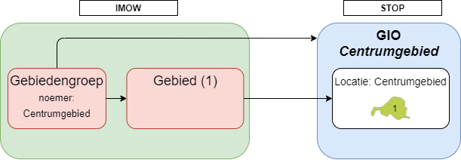

1. Richtlijn voor OW-objecten i.r.t. GIO’s

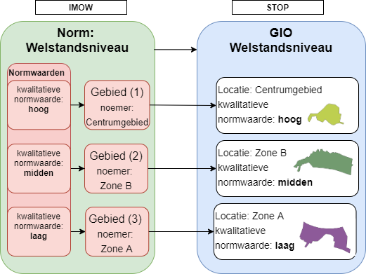

1. Richtlijn voor Normen i.r.t. Norm-GIO’s

Dit heeft de volgende consequenties:

* + In de GIO kun je geen verschillende IMOW-Locatiesubtypen vermengen (bijv. gebieden en punten in dezelfde GIO).
  + In het geval dat één IMOW-Gebied in meerdere Gebiedengroepen zit, zou de Locatie ook in meerdere GIO’s voor moeten komen.
  + Er was met de huidige versie van het IMOW geen eenduidige richtlijn te bedenken voor het indelen van groepen in de GIO.

# Het wijzigen van OW-objecten

Dit hoofdstuk beschrijf hoe je OW-objecten wijzigt. Paragraaf 7.1 beschrijft de uitgangspunten. Vervolgens beschrijft paragraaf **Fout! Verwijzingsbron niet gevonden.** hoe OW-wijzigingen in verschillende scenario’s gebruikt kan worden. Paragraaf **Fout! Verwijzingsbron niet gevonden.** beschrijft regels met betrekking tot ontwerpregelingen.

## Uitgangspunten relevant voor wijzigen

Het wijzigen van de collectie OW-objecten behorend bij een Regeling gebeurt via een OW-aanlevering. Deze OW-aanlevering bevat wijziginstructies beschrijft hoe de oorspronkelijke collectie OW-objecten getransformeerd moet worden tot de resultaat collectie. Doorgaans is zo’n OW-aanlevering gekoppeld aan een STOP wijziging waarbij het STOP deel de tekst van de regeling wijzigt en de OW-aanlevering de bij de regeling behorende OW-objecten wijzigt.

Een OW-aanlevering heeft zelf de vorm van een collectie OW-objecten. De aanlevering van een OW-object resulteert in een nieuw OW-object (zie **Fout! Verwijzingsbron niet gevonden.**), een gewijzigd OW-object (zie **Fout! Verwijzingsbron niet gevonden.**) of het beëindigen van een OW-object (zie 7.1.3).

In de volgende paragrafen staat regels voor de drie situaties.

### Een nieuw OW-object

Wanneer een OW-object wordt aangeleverd met een identificatie die nog niet bestond in de oorspronkelijke collectie ontstaat een nieuw OW-object. Voor een nieuw object geldt de volgende regel:

**Regel:** Een nieuw OW-object mag niet de status beëindigd hebben. (OZON0104).

### Een OW-object wijzigen

Wanneer een OW-object wordt aangeleverd met een identificatie die al bestond in de oorspronkelijke collectie vervangt het aangeleverde OW-object het bestaande OW-object.

**Regel**: Een wijziging van een OW-object moet daadwerkelijk een kenmerk van het OW-object wijzgen. (OZON0108). Hierbij wordt een relatie bij een OW-object ook gezien als een kenmerk.

.

**Regel**: Het type van een OW-object niet wijzigen. RegelVoorIedereen, Instructieregel en Omgevingswaarderegel zijn verschillende types.

De volgende IMOW-elementen zijn geen objecten en kunnen derhalve niet direct gewijzigd worden:

* + - * ActiviteitLocatieaanduiding – deze moet altijd gewijzigd worden vanuit een RegelVoorIedereen.
      * Normwaarde – deze moet altijd gewijzigd worden vanuit een Omgevingsnorm of Omgevingswaarde.
      * Kaartlaag – deze moet altijd gewijzigd worden vanuit een Kaart.

### Een OW-object beëindigen

Wanneer een OW-object wordt aangeleverd waarbij het veld status de waarde ‘B’ heeft dan krijgt het oorspronkelijke OW-object de status beëindigd.

**Regel**: Het beëindigen van een OW-object mag alleen als de inhoud van het object, afgezien van het status veld, exact overeenkomt met de laatst aangeleverde OW-informatie (OZON0107).

### Resultaat van een wijziging

Een OW-aanlevering bestaat uit een set wijzigingen van OW-objecten, die de OW-objecten behorend bij een Regeling wijzing. Er zijn verschillende eisen die gelden voor de volledige set aan OW-objecten behorend bij een Regeling.

**Regel**: Een OW-aanlevering mag niet resulteren in wees-objecten, dat zijn objecten die niet direct of indirect gekoppeld zijn aan een OW-object dat een bestaand documentfragment annoteert (OZON0350 t/m OZON0367).

**Rege**l: Een OW-aanlevering mag niet resulteren in verwijzingen naar OW-objecten die niet bestaan (OZON0109)

**Regel:** Een OW-aanlevering moet altijd resulteren in een Regeling met daarin precies één Regelingsgebied object.

**Regel**: Voor ieder Lid en Artikel zonder leden in de Regeling die niet gereserveerd of vervallen zijn moet er een Regeltekst object zijn.

## Het gebruik van OW-aanleveringen

Er zijn diverse wijzig-scenarios waarin een OW-aanlevering gebruikt kan worden om de OW-objecten bij een regeling te wijzigen. Deze worden in de volgende paragrafen behandeld:

### OW-aanlevering bij besluit

Het aanleveren van een OW-object mag alleen gerelateerd zijn aan een Doel met tijdstempels die niet in het verleden ligt t.o.v. de meest recente wijziging (OZON0105 en OZON0106). Dit speelt vooral bij directeMutaties (7.4).

Dit betekent dat ik als ik in 2021 een aantal wijzigingsbesluiten heb gemaakt, ik niet nog eens een wijziging van OW-objecten kan doen n.a.v. een wijzigingsbesluit uit 2019.

### OW-aanlevering bij intrekking

TODO: dit zou de plek zijn om te beschrijven dat bij een intrekking alleen objecten verwijderd mogen worden.

### OW-aanlevering bij directe mutatie

**Noot:** directe mutaties zijn alleen bedoeld voor het oplossen van problemen in de keten, bijvoorbeeld een vastzittende regeling. Op verzoek van het bevoegd gezag kan deze functionaliteit uitgevoerd worden door beheerders van het stelsel.

Het is mogelijk OW-objecten te wijzigen zonder dat hier expliciet een besluit over genomen is. Dit kan middels een directe mutatie (directeMutatieOpdracht).

Bij een directeMutatieOpdracht hoort geen publicatie of bekendmakingsdatum.

Vanuit het manifest-OW wordt verwezen naar het Doel van een vorige aanlevering.

De tijdslijnen van de nieuwe versie van de OW-objecten horen bij de tijdstempels van dat vorige doel. Dit maakt dat het wijzigen middels een directeMutatieOpdracht OW-objecten met terugwerkende kracht wijzigen.

Het aanleveren van een OW-object mag alleen gerelateerd zijn aan een Doel met tijdstempels die niet in het verleden ligt t.o.v. de meest recente wijziging (OZON0105 en OZON0106). Dit speelt vooral bij directeMutaties (7.4).

Dit betekent dat ik als ik in 2021 een aantal wijzigingsbesluiten heb gemaakt, ik niet nog eens een wijziging van OW-objecten kan doen n.a.v. een wijzigingsbesluit uit 2019.

De tijdstempels van de ConsolidatieInformatie van het Besluit bepalen wanneer de OW-informatie geldig is.

Er zijn OW-objecten waarvan het onlogisch is dat deze gewijzigd worden met een directe mutatie, dit zijn:

* + OW-Locaties. Als de noemer van een locatie zou wijzigen dan wordt verwacht dat de verwijzing vanuit de Regeling ook gewijzigd wordt. Als de geometrie van de locatie wijzigt dan wordt verwacht dat er een aanpassing van de bijbehorende GIO wordt aangeleverd.   
    Het zou wel mogelijk zijn om een OW-Locatie te wijzigen in het geval dat er gebruik gemaakt dient te worden van een recentere versie van een ambtsgebied, of als het hoogte-attribuut van de locatie wordt aangevuld/aangepast.
  + OW-Regelteksten. Als de verwijzing naar het artikel/lid wordt aangepast, dan heeft dit waarschijnlijk ook invloed op de Regeling zelf.
  + OW-Divisies/OW-DivisieTeksten. Als de verwijzing naar de divisie/de divisietekst wordt aangepast, dan heeft dit waarschijnlijk ook invloed op de Regeling zelf.

# A Bijlage: versiehistorie

In de versiehistorie wordt met WELT-xx verwezen naar de Wensen en Eisen Lijst voor de TPOD-standaard. Deze lijst bevat meldingen en wijzigingsverzoeken die door gebruikers van de standaard zijn ingediend. De ingediende meldingen zijn te vinden via https://www.geonovum.nl/geo-standaarden/omgevingswet/meldingen.

Voor de STOP-standaard bestaat een vergelijkbaar meldingssysteem, waarnaar wordt verwezen met STOP-issue #xx. De STOP-issuetracker is te vinden via https://gitlab.com/koop/STOP/standaard/-/issues.

| Versie | Datum | Wijziging |
| --- | --- | --- |
| V1.0.3 | 2020-10-30 | De volgende aanpassingen zijn gedaan:  standBestand hernoemd naar owBestand in 3.1  hoogte toegevoegd bij Gebied/Lijn/Punt in 3.8.2  disclaimer toegevoegd over gebruik hoofdletters bij code bestuurslaag (o.b.v. WELT-76 in 4.2.1)  disclaimer toegevoegd over het gebruik van juridische regel bij artikel (o.b.v. WELT-86 in 3.3)  disclaimer toegevoegd over het niet mogen gebruiken van bogen en cirkels (o.b.v. WELT-59 in 4.1.2)  afbeelding van ID’s (o.b.v. WELT-77) in 4.1.2 aangepast.  Richtlijn grootte van bestanden aangepast van 50MB naar 10MB in 4.1.2 (weer aangepast in nieuwe RC).  Inleidende zin bij procedurestatus verbeterd (o.b.v. WELT-82 in 0).  Het gebruik van Ambtsgebied mogelijk gemaakt (o.b.v. WELT-84) in 4.2.1 en 3.8.3.  SymbolisatieItem toegevoegd (**Fout! Verwijzingsbron niet gevonden.**).  Regels voor aanleveren van geometrieën bijgesteld in 4.1.2 (o.b.v. WELT-107).  Afbeeldingen aangepast o.b.v. nieuwe objecten.  Fout bij element hoogte binnen locatie hersteld in 3.8. |
| V1.0.4 | 2021-04-13 | De volgende aanpassingen zijn gedaan:  In 4.1 aangegeven dat het manifest-ow verplicht is. |
| V2.0.0-rc | 2021-06-15 | De volgende aanpassingen zijn gedaan:  In 4.1 aangegeven dat het manifest-ow verplicht is (WELT-151).  In **Fout! Verwijzingsbron niet gevonden.** Tekstdeel toegevoegd in het schema van vrijetekststructuur (WELT-132).  In hoofdstuk **Fout! Verwijzingsbron niet gevonden.** maximale veldlengtes opgenomen in de documentatie.  In 3.6 beschrijving omtrent het gebruik van eenheid aangepast (WELT-166).  In 4.4.2 Gebiedsaanwijzing toegevoegd bij Tekstdeel (WELT-122).  In 4.4.5 aanpassen documentatie Regelingsgebied (WELT-155).  In 3.8.3 het ambtsgebied-object aangepast n.a.v. bevindingen.  Hoofdstuk 6 toegevoegd over GIO’s en richtlijnen om vanuit OW te komen tot GIO’s.  Hoofdstuk **Fout! Verwijzingsbron niet gevonden.** toegevoegd over Muteren. |
| V2.0.0 | 2021-06-29 | De volgende aanpassingen zijn gedaan:  (niet in rc) in 4.2.1 objecttypen aangevuld met de ontbrekende objecttypen.  (niet in rc) in 3.8.3 de definitie van Ambtsgebied aangepast.  (niet in rc) in 5.1 een toelichting geplaatst omtrent de tijdslijnen van gegevens die niet in IMOW zitten.  (niet in rc) in 5.2 de toelichting omtrent Regelingsgebied aangepast.  (niet in rc) hoop aanvullingen in hoofdstuk **Fout! Verwijzingsbron niet gevonden.** n.a.v. review.  (niet in rc) in **Fout! Verwijzingsbron niet gevonden.** aangepast dat ontwerpversies wel ConsolidatieInformatie mogen bevatten, maar geen tijdstempels (binnen de ConsolidatieInformatie). |
| V2.0.1-rc | 2021-12-17 | Er zijn geen nieuwe schema’s behorend bij IMOW v2.0.1.  De volgende aanpassingen zijn gedaan:  In 4.2.1 de reguliere expressie hersteld.  Bij hoofdstuk **Fout! Verwijzingsbron niet gevonden.** een disclaimer over de volgorde van XML-elementen opgenomen.  In 3.9 aangegeven dat de Pons geldt voor bestemmingsplannen die niet meer getoond worden (WELT-182).  In 3.13 tekstdeel-foutjes hersteld (toelichting van element).  In **Fout! Verwijzingsbron niet gevonden.** symbolisatieItem-foutjes hersteld (toelichting van element, en gebruik status en procedurestatus-elementen).  In **Fout! Verwijzingsbron niet gevonden.** aangepast dat het verboden is geworden om de oude RegelingVersieInformatie mee te sturen en tekstuele verbeteringen (o.a. nav WELT-171).  In **Fout! Verwijzingsbron niet gevonden.** aanvulling van integrale tekstvervanging (STOP#191). |
| V2.0.2 | 2023-01-09 | * Om de standaard minder vaak verandert heeft de wijzighistorie een minder prominente plaats gekregen. * In de alle hoofdstukken tekstuele aanpassingen gedaan om de leesbaarheid van de standaard te vergroten. * Paragraaf 3.2.4 over bestandsgrootte geschrapt omdat dit nu elders geregeld is (WELT-196). * Toevoegen van UML diagrammen Kaart en Kaartlaag en SymbolisatieItem in paragraaf 2.3.5 en **Fout! Verwijzingsbron niet gevonden.** (WELT-201). * Toevoegen van UML diagram OwObject in paragraaf 2.3.1 (WELT-199). Voor duidelijkheid ook OP-object toegevoegd in paragraaf 2.3.2. * Aanscherpen tekst over identificatie ActiviteitLocatieaanduiding in paragraaf 3.3.1 (WELT-194). * Toevoegen van UML diagram Locatie en toestaan MultiPoint en MultiCurve in paragraaf 2.3.3 (WELT-191). * De tekst in over integrale tekstvervanging paragraaf **Fout! Verwijzingsbron niet gevonden.** verduidelijkt (WELT-184). * In paragraaf 5.2 verhelderd dat nu niet is toegestaan dat twee Locaties naar dezelfde geometrie verwijzen maar dat er niet op gevalideerd wordt en dat het uit de standaard gaat verdwijnen. (WELT-173). * Naamgeving OwObject aangepast naar OW-object. * Paragraaf **Fout! Verwijzingsbron niet gevonden.** over intrekken en vervangen herschreven met gelijkblijvend inhoud. De noot dat Integrale tekstvervanging momenteel niet werkt bij Regelingen met vrijetekststructuur is verwijderd omdat het nu wel werkt. * In paragraaf 3.9 en **Fout! Verwijzingsbron niet gevonden.** teksten over Pons aangescherpt. (WELT-205) |
| V2.0.3 | 2023-09-01 | * Redactionele wijzigingen ter verbetering van de leesbaarheid en publicatie als html document. * §**Fout! Verwijzingsbron niet gevonden.**: Expliciet beschreven dat het wijzigen van het type van een OW-object niet is toegestaan. (redactionele wijziging) * §**Fout! Verwijzingsbron niet gevonden.**: (WELT-253): De wijzigingsmethode Intrekken & vervangen als alternatief voor renvooi is niet meer toegestaan en wordt niet meer beschreven. |
| V3.0.0 | 2023-12-15 | * WELT-268: Toekennen van OW-objecten aan Regelingen verwerkt. Hierin zit ook het verbieden van verwijzingen tussen regelingen van verschillende bevoegd gezagen. Deze wijzigingen zitten voor in paragrafen 4.2.3, 4.2.4, 4.2.5 en 4.2.6 . * Diverse redactionele wijzigingen waaronder: paragraaf 0: Uitleg van het status veld herschreven en paragraaf 0: Uitleg over het veld procedurestatus herschreven. * Verwijzing naar versie xsd opgenomen. * WELT-274: paragraaf 0 noot toegevoegd dat directe mutaties alleen voor foutherstel via de beheerders van het stelsel toegankelijk zijn. * Dit is de eerste versie die in html is gepubliceerd. Eerdere versies zijn te vinden op: <https://github.com/Geonovum/TPOD/tree/master/CIMOW>. |
| 3.0.1 | 2023-12-27 | * Foutieve diagrammen in Figuur 3 en 4 gerepareerd. |
| Volgend |  | * In paragraaf 3.8.3 werd in de tekst de mogelijkheid beschreven om geen geldigOp datum mee te geven terwijl dat modelmatig niet mogelijk was. Tekst aangepast. * De tekst volledig geherstructureerd:   + Hoofdstukken verplaatst   + Details geometrie uit diagrammen gehaald.   + Stuk over wijzigen herschreven. * SymbolisatieItem verwijderd. * Verschillende Locatie objecten mogen naar dezelfde Geometrie verwijzen. |

1. https://brk.basisregistraties.overheid.nl/bestuurlijke-grenzen-api